TRƯỜNG ĐẠI HỌC AN GIANG
KHOA CÔNG NGHỆ THÔNG TIN

BÁO CÁO ĐỒ ÁN
Chuyên đề .NET (TIE501)
XÂY DỰNG ỨNG DỤNG QUẢN LÝ QUÁN CAFE VỚI C# VÀ SQL SERVER

Giảng viên hướng dẫn: Ths. Nguyễn Ngọc Minh
Sinh viên thực hiện :DTH235833_Trần Quang Toàn.DH24TH3_Nhóm TH2_Tổ TH1

AN GIANG, 11-2025

Mục lục
I. ĐẶT VẤN ĐỀ. 2
II. TỔNG QUAN VỀ CƠ SỞ LÝ THUYẾT 2
1. Đặt vấn đề. 2
2. Phạm vi đề tài. 3
2.1. Phạm vi nghiệp vụ. 3
2.2. Phạm vi kĩ thuật. 3
2.3. Phạm vi nghiên cứu. 3
3. Cơ sở lý thuyết. 3
3.1. Kiến thức lập trình bằng C# . 3
3.2. Khái niệm về hệ thống quản lý. 3
3.3. Cơ sở dữ liệu. 3
3.4. Mô hình quản lý quán Cafe Hệ thống được thiết kế để quản lý các đối tượng: 4
III. Demo code. 4
1. Cơ sở dữ liệu SQL server. 4
2. Giao diện. 4
2.1. Giao diện đăng nhập. 4
2.2. Giao diện chức năng. 5
2.3. Giao diện bán hàng. 5
2.4. Giao diện kiểm tra kho. 6
2.5. Giao diện nhập nguyên liệu. 6
2.6. Giao diện kiểm tra hóa đơn. 6
2.7. Giao diện quản lý. 7
2.8. Giao diện khách thành viên. 7
2.9. Giao diện danh sách sản phẩm. 7
2.10. Giao diện Doanh thu. 8
3. Code. 8
3.1. Code tạo database (Sử dụng SQL Server Mangagement Studio 20). 8
3.2. Code form Đăng nhập. 10
3.3. Code giao diện chức năng. 13
3.4. Code giao diện bán hàng. 15
3.5. Code giao diện quản lý kho. 24
3.6. Code giao diện nhập nguyên liệu. 26
3.7. Code giao diện quản lý hóa đơn. 30
3.8. Code giao diện quản lý. 35
3.9. Giao diện khách hàng thành viên. 41
3.10. Giao diện sản phẩm. 46
3.11. Giao diện doanh thu. 53

- ĐẶT VẤN ĐỀ.
- Hiện nay, việc quản lý một hệ thống bằng phần mềm là một xu hướng tất yếu vì khả năng lưu trữ dữ liệu, tốc độ và độ chính xác, Đặc biệt với các loại cửa hàng cần ưu tiên tốc độ phục vụ như quán cafe. Việc quản lý và sử dụng phương pháp thủ công đã không còn đủ hiệu quả trong việc đảm bảo độ chính xác, minh bạch và khả năng mở rộng. Do đó việc xây dựng phần mềm quản lý quán cafe bằng ngôn ngữ C# là rất quan trọng nhờ những ưu điểm sau:
  - Giúp tự động hóa các thao tác thêm, xóa sửa các thông tin về đơn hàng, sản phẩm, tồn kho vào trong cơ sở dữ liệu.
  - Giảm thiểu khả năng xảy ra sai sót do ghi chép thủ công.
  - Dễ dàng tra cứu thông tin.
  - Tăng hiệu quả hoạt động do giảm được công sức ghi chép.
  - Tạo phong cách chuyên nghiệp, triển khai dễ dàng đến các cửa hàng tiếp theo.
  - Khả năng nâng cấp, mở rộng quy mô và phạm vi hoạt động của phần mềm khi cần thiết.
- Việc lập đồ án quản lý quán cafe này giúp cho sinh viên cải thiện khả năng lập kế hoạch, viết phần mềm, tư duy thiết kế một hệ thống và triển khai phần mềm. Trên hết là hiểu và đáp ứng được nhu cầu thực tế của các quán cafe.
- TỔNG QUAN VỀ CƠ SỞ LÝ THUYẾT
- Đặt vấn đề.
- Trong những năm gần đây, thị trường F&B (thực phẩm và đồ uống), đặc biệt là kinh doanh quán cafe đang chuyển mình từ các quán cafe nhỏ lẻ, sử dụng phương pháp ghi chép thủ công sang các quán cafe hiện đại, áp dụng các phương pháp quản lý sử dụng công nghệ thông tin vào các nhiệm vụ tạo, lưu trữ các thông tin.
- Nếu sử dụng các phương pháp quản lý thủ công như ghi chép bằng tay thì sẽ có nhiều hạn chế như:
  - Khó tra cứu thông tin.
  - Dễ mất mát, sai lệch dữ liệu.
  - Không có phương pháp tính doanh thu nhanh chóng.
  - Gây khó khăn trong việc triển khai khi cần mở rộng hay mở thêm cửa hàng.
- Trong khi đó, C# là một ngôn ngữ lập trình phổ biến, dễ học, với nhiều thư viện mạnh mẽ hỗ trợ xây dựng ứng dụng quản lý và tích hợp cơ sở dữ liệu. Vì vậy, xây dựng phần mềm quản lý quán cafe bằng C# là rất cần thiết để tối ưu hóa tốc độ phục vụ, giảm thiểu sai sót, và hỗ trợ nhà quản lý đưa ra quyết định kinh doanh nhanh chóng, chính xác dựa trên dữ liệu.
- Phạm vi đề tài.
Đề tài tập trung xây dựng một phần mềm quản lý với các chức năng cơ bản cần thiết để quản lý một quán cafe gồm:
  - Phạm vi nghiệp vụ.
    - Tạo hóa đơn bán hàng.
    - Quản lý thông tin khách hàng thành viên.
    - Quản lý kho (Xem tồn kho, Tạo phiếu nhập).
    - Quản lý sản phẩm (Thêm, sửa sản phẩm).
    - Thông báo doanh thu theo ngày, tháng, năm.
  - Phạm vi kĩ thuật.
    - Ngôn ngữ: C# .
    - Cơ sở dữ liệu: SQL server.
    - Giao diện sử dụng: Windows form
  - Phạm vi nghiên cứu.
- Đề tài mang tính mô phỏng ở mức cơ bản, chưa phù hợp để triển khai thực tế tại doanh nghiệp.
- Đề tài tập trung vào tính dễ sử dụng và nâng cấp.
- Cơ sở lý thuyết.
  - Kiến thức lập trình bằng C# .
    - Biến, kiểu dữ liệu và cấu trúc điều khiển.
    - Kỹ thuật Transaction: Áp dụng trong SQL để đảm bảo tính toàn vẹn dữ liệu khi thực hiện nhiều thao tác cùng lúc.
    - Thư viện: System, Windows.Forms, Data.SqlClient, Drawing.
    - Cơ sở dữ liệu: SQL server.
    - Ngôn ngữ: C# (có sử dụng cấu trúc hướng đối tượng).
  - Khái niệm về hệ thống quản lý.
    - Hệ thống quản lý là tập hợp các chức năng dùng cho việc nhập, lưu trữ, xử lý và xuất dữ liệu.
    - Các module thường có: Quản lý hóa đơn, quản lý kho, quản lý nhân viên,…
  - Cơ sở dữ liệu.
    - Sử dụng Microsoft SQL Server (mô hình quan hệ) để tổ chức dữ liệu thành các bảng có liên kết chặt chẽ.
    - Lựa chọn SQL Server thay vì SQLite/JSON để đảm bảo tính bảo mật, khả năng mở rộng và hỗ trợ giao dịch (Transaction) tốt hơn cho nghiệp vụ bán hàng.
  - Mô hình quản lý quán Cafe Hệ thống được thiết kế để quản lý các đối tượng:
    - Sản phẩm & Nguyên liệu: Quản lý thực đơn và tồn kho.
    - Nhân viên: Quản lý thông tin và phân quyền truy cập (Quản lý/Nhân viên).
    - Khách hàng: Quản lý khách thành viên và điểm tích lũy.
    - Hóa đơn & Doanh thu: Xử lý thanh toán và thống kê báo cáo theo thời gian.
- Demo code.
- Cơ sở dữ liệu SQL server.
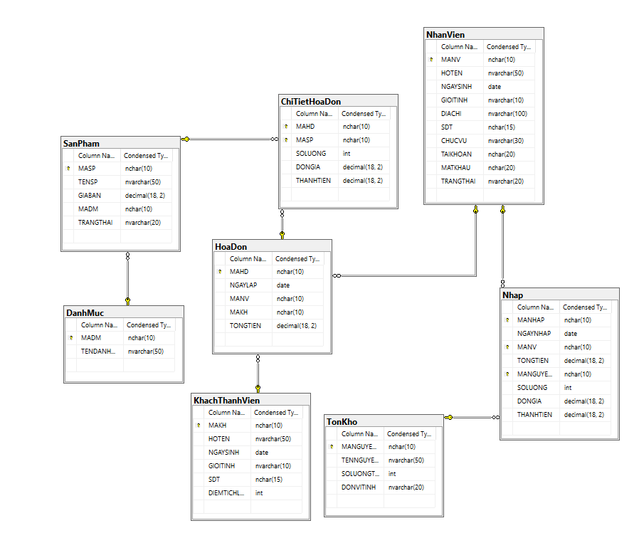
- Giao diện.
  - Giao diện đăng nhập.
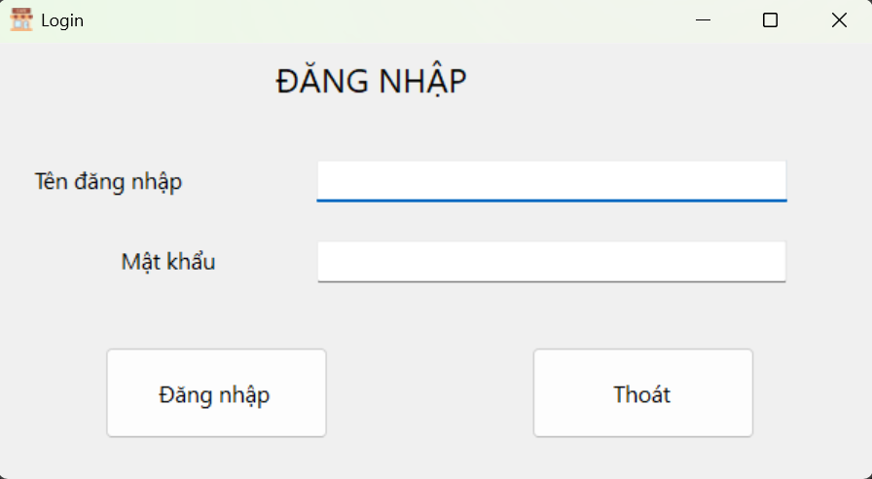
  - Người dùng cung cấp tên đăng nhập và mật khẩu của mình.
  - Giao diện chức năng.
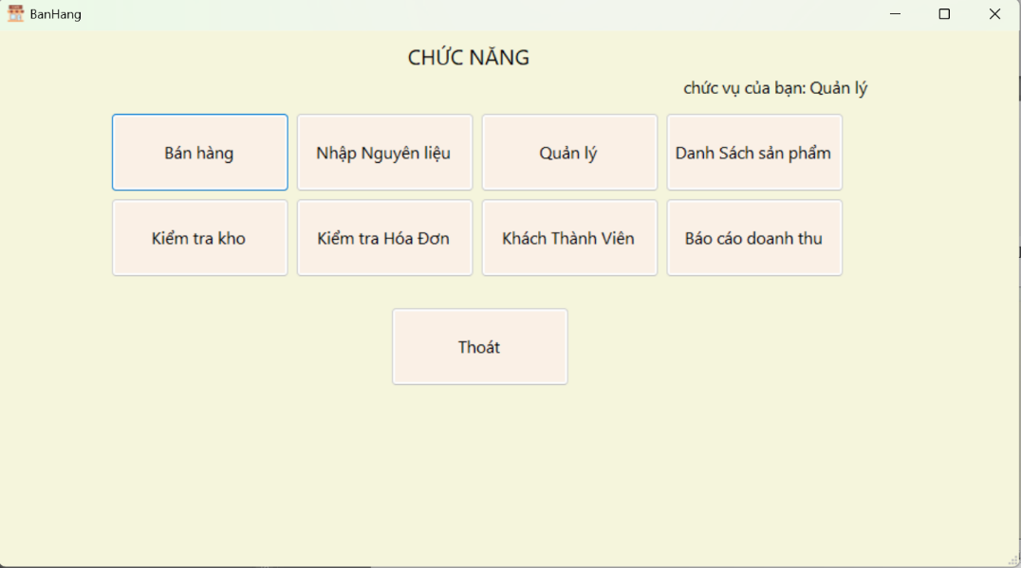
  - Tùy thuộc vào chức vụ của mình, nhân viên có thể truy cập vào các chức năng của phần mềm dựa trên các nút hiển thị trên giao diện này.
  - Giao diện bán hàng.
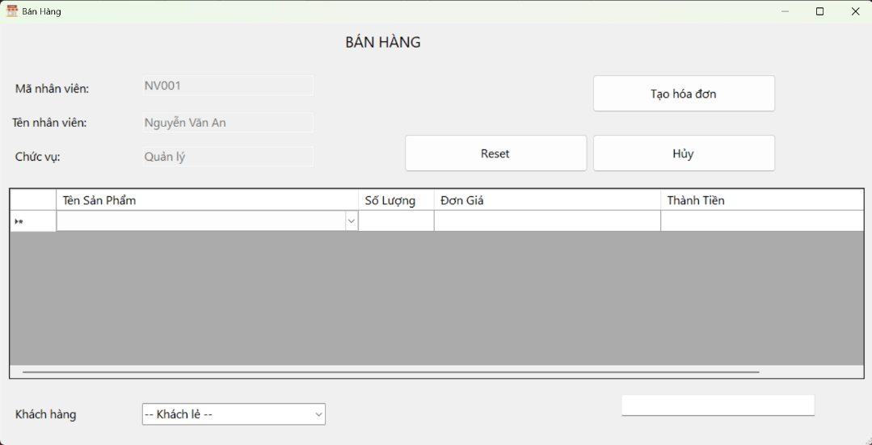
  - Ở giao diện này người dùng có thể tạo hóa đơn, chỉnh sửa hóa đơn đang được tạo, tính tổng giá trị hóa đơn.
  - Giao diện kiểm tra kho.
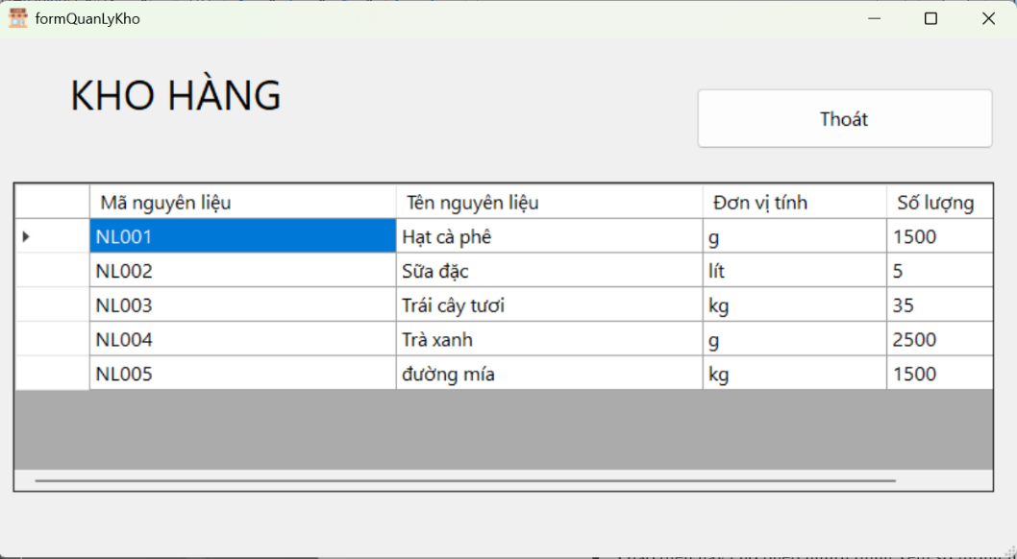
  - Giao diện này cho phép người dùng xem số lượng hàng tồn kho.
  - Giao diện nhập nguyên liệu.
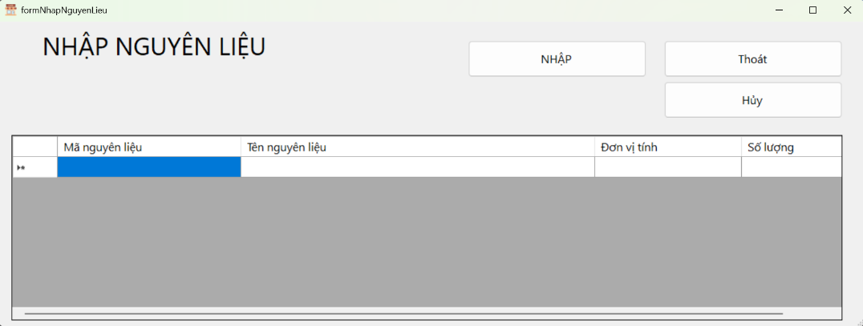
  - Giao diện này có chức năng giúp người dùng nhập thông tin của các nguyên liệu.
  - Giao diện kiểm tra hóa đơn.
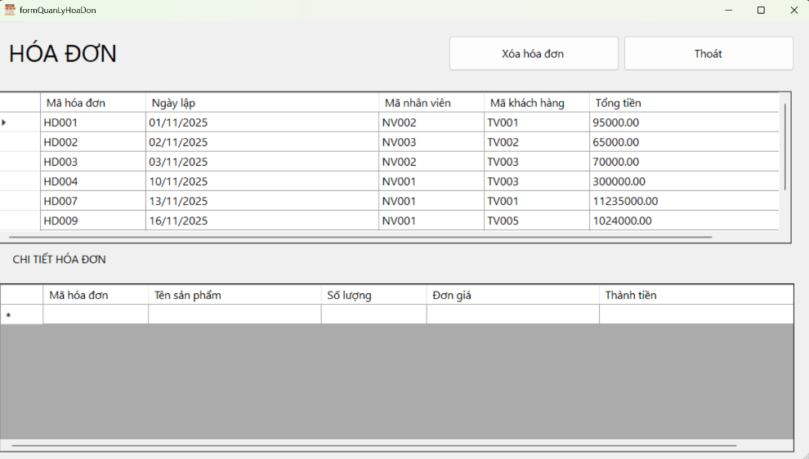
  - Giao diện này có chức năng hiển thị thông tin hóa đơn và chi tiết cho từng hóa đơn và xóa hóa đơn (chức năng xóa hóa đơn chỉ có tài khoản có chức vụ quản lý sử dụng được).

  - Giao diện quản lý.
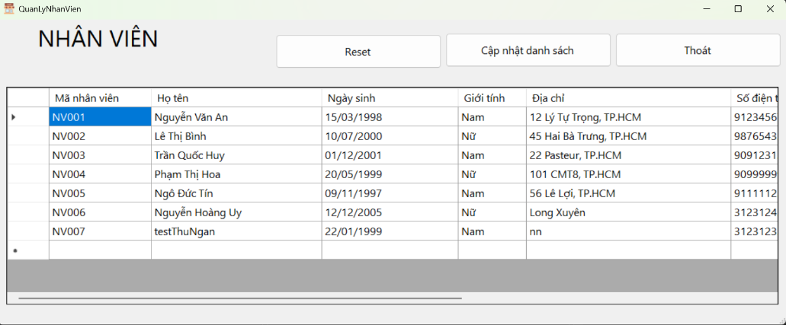
  - Giao diện này cho phép tài khoàn có chức vụ quản lý quyền thêm, chỉnh sửa thông tin của nhân viên.
  - Giao diện khách thành viên.
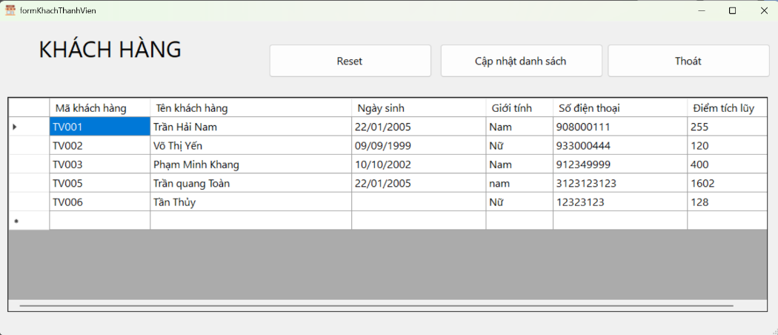
  - Giao diện này cho phép người dùng xem, thêm và chỉnh sửa thông tin của khách hàng thành viên.
  - Giao diện danh sách sản phẩm.
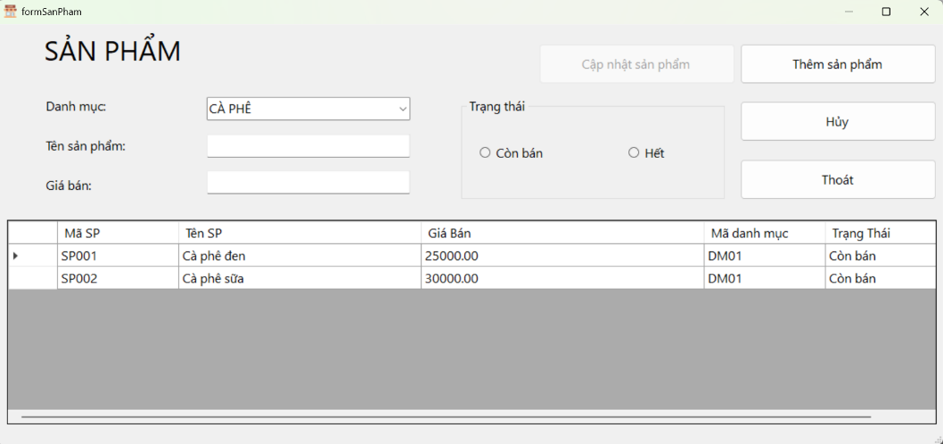
  - Giao diện này có chức năng xem, cập nhật và thêm sản phẩm mới
  - Giao diện Doanh thu.
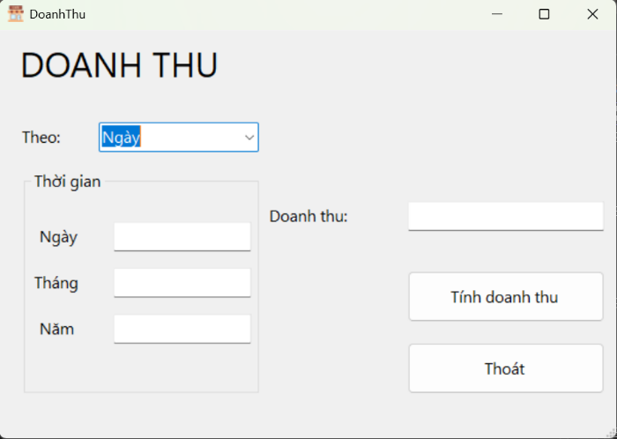
  - Giao diện này có chức năng thông báo doanh thu theo ngày, tháng, năm.
- Code.
  - Code tạo database (Sử dụng SQL Server Mangagement Studio 20).
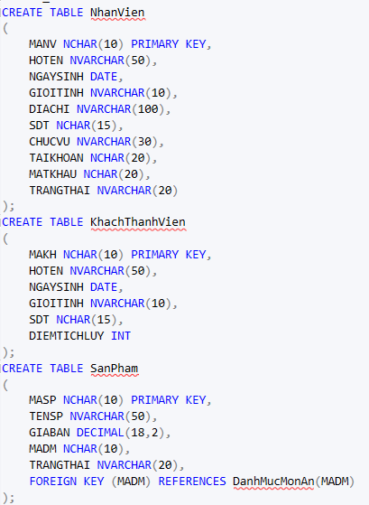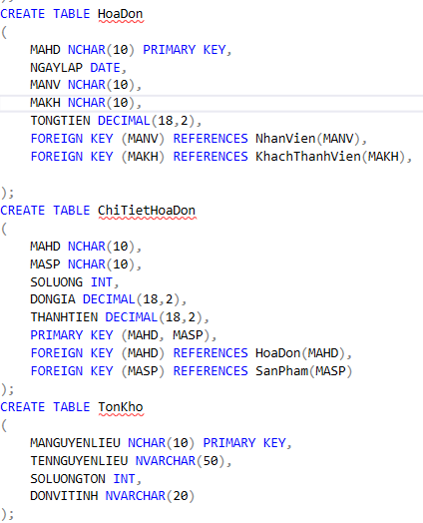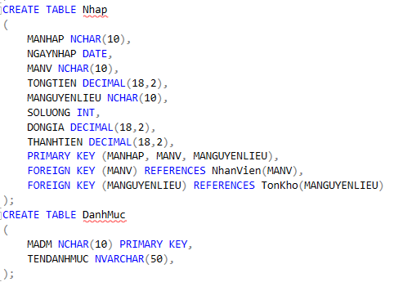
  - Code form Đăng nhập.
- using System;
- using System.Collections;
- using System.Collections.Generic;
- using System.ComponentModel;
- using System.Data;
- using System.Data.SqlClient;
- using System.Drawing;
- using System.Linq;
- using System.Text;
- using System.Threading.Tasks;
- using System.Windows.Forms;
- using static System.Windows.Forms.VisualStyles.VisualStyleElement.StartPanel;

- namespace QuanLyCafe
- {
- public partial class Form1 : Form
- {
- public static String MaNV = "";
- public static String connectionString = "Data Source=PERSONAL-01;Initial Catalog=PY_CAFE;Integrated Security=True;Encrypt=True;TrustServerCertificate=True";
- private bool KiemTraDangNhap(string taiKhoan, string matKhau)
- {
- using (SqlConnection conn = new SqlConnection(connectionString)) // Tạo đối tượng kết nối đến cơ sở dữ liệu
- {
- bool ketQua = false;
- try
- {
- conn.Open();
- string query = "SELECT COUNT(*) FROM dbo.NhanVien WHERE TAIKHOAN = @tk AND MATKHAU = @mk"; // Câu lệnh SQL để kiểm tra tài khoản và mật khẩu, cụ thể là bảng NhanVien
- using (SqlCommand cmd = new SqlCommand(query, conn)) // Tạo đối tượng SqlCommand để thực thi câu lệnh SQL
- {
- cmd.Parameters.AddWithValue("@tk", taiKhoan); // Thêm tham số để tránh SQL Injection
- cmd.Parameters.AddWithValue("@mk", matKhau); // Thêm tham số để tránh SQL Injection

- int count = (int)cmd.ExecuteScalar(); // Thực thi câu lệnh và lấy số lượng bản ghi khớp tức là tài khoản và mật khẩu
- if (count > 0) // Nếu có bản ghi khớp, tức là đăng nhập thành công
- {
- ketQua = true;
- string queryMANV = "SELECT MANV FROM dbo.NhanVien WHERE TAIKHOAN = @tk AND MATKHAU = @mk"; // Câu lệnh SQL để lấy thông tin nhân viên
- using (SqlCommand cmdInfo = new SqlCommand(queryMANV, conn)) // Tạo đối tượng SqlCommand để lấy thông tin nhân viên
- {
- cmdInfo.Parameters.AddWithValue("@tk", taiKhoan.Trim());
- cmdInfo.Parameters.AddWithValue("@mk", matKhau.Trim());

- using (SqlDataReader reader = cmdInfo.ExecuteReader()) // Thực thi câu lệnh và lấy thông tin nhân viên
- {
- if (reader.Read())
- {
- MaNV = reader["MANV"].ToString(); // Lấy giá trị MANV từ kết quả truy vấn
- }
- }
- }
- }
- }
- }
- catch (Exception ex) // Bắt lỗi nếu có lỗi xảy ra trong quá trình kết nối hoặc truy vấn
- {
- MessageBox.Show("Lỗi kết nối cơ sở dữ liệu: " + ex.Message, "Lỗi", MessageBoxButtons.OK, MessageBoxIcon.Error);
- }
- return ketQua;
- }
- }
- public Form1()
- {
- InitializeComponent();
- }

- private void btnDangNhap_Click(object sender, EventArgs e)
- {
- string taiKhoan = txtTenDangNhap.Text.Trim();
- string matKhau = txtMatKhau.Text.Trim();
- if (string.IsNullOrWhiteSpace(taiKhoan) || string.IsNullOrWhiteSpace(matKhau))
- {
- MessageBox.Show("Vui lòng nhập đầy đủ thông tin đăng nhập.", "Thông báo", MessageBoxButtons.OK, MessageBoxIcon.Warning);
- return;
- }
- if (KiemTraDangNhap(taiKhoan, matKhau)) // Kiểm tra đăng nhập, dung thì mở Form2
- {
- MessageBox.Show("Đăng nhập thành công!", "Thông báo", MessageBoxButtons.OK, MessageBoxIcon.Information);
- this.Hide();
- formChucNang f2 = new formChucNang();
- f2.ShowDialog();
- this.Close();
- }
- else
- {
- MessageBox.Show("Tên đăng nhập hoặc mật khẩu không đúng.", "Lỗi đăng nhập", MessageBoxButtons.OK, MessageBoxIcon.Error);
- }
- }
- private void btnThoat_Click(object sender, EventArgs e)
- {
- Application.Exit();
- }
- private void Form1_Load(object sender, EventArgs e)
- {
- this.Icon = new Icon(@"D:\ky 1 nam 3\net\DoAn\DoAn_Net.NhomDoAn7.DH24TH3_Nhom2_To1\QuanLyCafe\HinhAnh\cafe_icon.ico");
- }
- }
- }
  - Code giao diện chức năng.
- using System;
- using System.Collections.Generic;
- using System.ComponentModel;
- using System.Data;
- using System.Drawing;
- using System.Linq;
- using System.Text;
- using System.Threading.Tasks;
- using System.Windows.Forms;
- using System.Data.SqlClient;

- namespace QuanLyCafe
- {
- public partial class formChucNang : Form
- {

- public formChucNang()
- {
- InitializeComponent();
- }

- private void Form2_Load(object sender, EventArgs e)
- {
- this.Icon = new Icon(@"D:\ky 1 nam 3\net\DoAn\DoAn_Net.NhomDoAn7.DH24TH3_Nhom2_To1\QuanLyCafe\HinhAnh\cafe_icon.ico");
- string chucVu ="";
- string queryCHUCVU = "SELECT CHUCVU FROM dbo.NhanVien WHERE MANV= @manv"; // Câu lệnh SQL để lấy thông tin nhân viên
- using (SqlConnection conn = new SqlConnection(Form1.connectionString)) // Tạo đối tượng SqlConnection để kết nối cơ sở dữ liệu
- {
- try
- {
- conn.Open();
- using (SqlCommand cmd = new SqlCommand(queryCHUCVU, conn)) // Tạo đối tượng SqlCommand để lấy thông tin nhân viên
- {
- cmd.Parameters.AddWithValue("@manv", Form1.MaNV); // Thêm tham số để tránh SQL Injection
- using (SqlDataReader reader = cmd.ExecuteReader()) // Thực thi câu lệnh và lấy thông tin nhân viên
- {
- if (reader.Read())
- {
- chucVu = reader["CHUCVU"].ToString().Trim(); // Lấy giá trị CHUCVU từ kết quả truy vấn
- label2.Text = "chức vụ của bạn: " + chucVu; // Hiển thị chức vụ lên label
- }
- }
- }
- }
- catch (Exception ex) // Bắt lỗi nếu có lỗi xảy ra trong quá trình kết nối hoặc truy vấn
- {
- MessageBox.Show("Lỗi kết nối cơ sở dữ liệu: " + ex.Message, "Lỗi", MessageBoxButtons.OK, MessageBoxIcon.Error);
- }

- }
- if (chucVu=="Quản lý")
- {
- btnBanHang.Enabled = true;
- btnKiemTraKho.Enabled = true;
- btnKiemTraHoaDon.Enabled = true;
- btnNhapNguyenLieu.Enabled = true;
- btnKhachThanhVien.Enabled = true;
- btnQuanLyNhanVien.Enabled = true;
- }
- else // may chuc vụ khác thì làm gì cũng dc ngoại trừ vụ nhân viên
- {
- btnBanHang.Enabled = true;
- btnKiemTraKho.Enabled = true;
- btnKiemTraHoaDon.Enabled = true;
- btnNhapNguyenLieu.Enabled = true;
- btnKhachThanhVien.Enabled = true;
- btnQuanLyNhanVien.Enabled = false;
- }
- }

- private void button7_Click(object sender, EventArgs e)
- {
- Application.Exit();
- }

- private void btnBanHang_Click(object sender, EventArgs e)
- {
- this.Hide();
- Form3 f3 = new Form3();
- f3.ShowDialog();
- this.Close();
- }

- private void btnKiemTraKho_Click(object sender, EventArgs e)
- {
- this.Hide();
- formQuanLyKho f4 = new formQuanLyKho();
- f4.ShowDialog();
- this.Close();
- }

- private void btnNhapNguyenLieu_Click(object sender, EventArgs e)
- {
- this.Hide();
- formNhapNguyenLieu f5 = new formNhapNguyenLieu();
- f5.ShowDialog();
- this.Close();
- }

- private void btnKiemTraHoaDon_Click(object sender, EventArgs e)
- {
- this.Hide();
- formQuanLyHoaDon f6 = new formQuanLyHoaDon();
- f6.ShowDialog();
- this.Close();
- }

- private void btnKhachThanhVien_Click(object sender, EventArgs e)
- {
- this.Hide();
- formKhachThanhVien f7 = new formKhachThanhVien();
- f7.ShowDialog();
- this.Close();
- }

- private void btnQuanLyNhanVien_Click(object sender, EventArgs e)
- {
- this.Hide();
- formQuanLyNhanVien f8 = new formQuanLyNhanVien();
- f8.ShowDialog();
- this.Close();
- }

- private void btnDanhSachSanPham_Click(object sender, EventArgs e)
- {
- this.Hide();
- formSanPham f9 = new formSanPham();
- f9.ShowDialog();
- this.Close();
- }

- private void btnDoanhThu_Click(object sender, EventArgs e)
- {
- this.Hide();
- formDoanhThu f10 = new formDoanhThu();
- f10.ShowDialog();
- this.Close();
- }
- }
- }
  - Code giao diện bán hàng.
- using System;
- using System.Collections.Generic;
- using System.ComponentModel;
- using System.Data;
- using System.Data.SqlClient;
- using System.Drawing;
- using System.Linq;
- using System.Text;
- using System.Threading.Tasks;
- using System.Windows.Forms;

- namespace QuanLyCafe
- {
- public partial class Form3 : Form
- {
- private DataTable _dtSanPham; // tạo ở ngoài vì cần xài nhiều lần
- private DataTable _dtKhachHang;

- public Form3()
- {
- InitializeComponent();
- }
- private void Form3_Load(object sender, EventArgs e)
- {
- this.Icon = new Icon(@"D:\ky 1 nam 3\net\DoAn\DoAn_Net.NhomDoAn7.DH24TH3_Nhom2_To1\QuanLyCafe\HinhAnh\cafe_icon.ico");
- txtMaNV.Enabled = false;
- txtTenNV.Enabled = false;
- txtChucVu.Enabled = false;//3 cái textbox này ko cho sửa
- LayThongTinNV(); // load thông tin nhân viên
- LoadSanPhamvaKH(); // load sản phẩm và khách hàng
- TaoBang(); // làm mấy cái khung
- Grid1.CellValueChanged += Grid1_ThayDoi; // sự kiện khi giá trị ô thay đổi
- Grid1.CurrentCellDirtyStateChanged += Grid1_CurrentCellDirtyStateChanged; // sự kiện khi ô hiện tại bị thay đổi trạng thái
- Grid1.EditingControlShowing += Grid1_ChongChonTrung;
- }
- private void btnTao_Click(object sender, EventArgs e)
- {
- TaoHoaDon();
- }
- private void btnHuy_Click(object sender, EventArgs e)
- {
- this.Hide();
- formChucNang f2 = new formChucNang();
- f2.ShowDialog();
- this.Close();
- }
- private void btnReset_Click(object sender, EventArgs e)
- {
- LayThongTinNV();
- }
- private void LayThongTinNV()
- {
- string query = "SELECT MANV, HOTEN, CHUCVU FROM dbo.NhanVien WHERE MANV = @manv";
- using (SqlConnection conn = new SqlConnection(Form1.connectionString))
- using (SqlCommand cmd = new SqlCommand(query, conn))
- {
- cmd.Parameters.AddWithValue("@manv", Form1.MaNV);
- try
- {
- txtChucVu.Clear();
- txtMaNV.Clear();
- txtTenNV.Clear();
- Grid1.Rows.Clear();
- conn.Open();
- using (SqlDataReader reader = cmd.ExecuteReader())
- {
- if (reader.Read())
- {
- txtMaNV.Text = reader["MANV"].ToString();
- txtTenNV.Text = reader["HOTEN"].ToString();
- txtChucVu.Text = reader["CHUCVU"].ToString();
- }
- }
- }
- catch (Exception ex)
- {
- MessageBox.Show("Lỗi kết nối cơ sở dữ liệu: " + ex.Message, "Lỗi", MessageBoxButtons.OK, MessageBoxIcon.Error);
- }
- }

- }
- private void LoadSanPhamvaKH()
- {
- const string sql = "SELECT MASP, TENSP, GIABAN FROM dbo.SanPham ORDER BY TENSP";
- _dtSanPham = new DataTable();
- using (var conn = new SqlConnection(Form1.connectionString))// Tạo đối tượng SqlConnection để kết nối cơ sở dữ liệu
- using (var da = new SqlDataAdapter(sql, conn))// Sử dụng SqlDataAdapter để điền dữ liệu vào DataTable
- {
- try
- {
- da.Fill(_dtSanPham); // Điền dữ liệu vào DataTable
- }
- catch (Exception ex)
- {
- MessageBox.Show("Lỗi tải dữ liệu sản phẩm: " + ex.Message, "Lỗi", MessageBoxButtons.OK, MessageBoxIcon.Error);
- }
- }
- using (var conn = new SqlConnection(Form1.connectionString))// Tạo đối tượng SqlConnection để kết nối cơ sở dữ liệu
- using (var da = new SqlDataAdapter("SELECT MAKH, HOTEN FROM dbo.KhachThanhVien ORDER BY HOTEN", conn))// Sử dụng SqlDataAdapter để điền dữ liệu vào DataTable
- {
- _dtKhachHang = new DataTable();
- try
- {
- da.Fill(_dtKhachHang); // Điền dữ liệu vào DataTable
- }
- catch (Exception ex)
- {
- MessageBox.Show("Lỗi tải dữ liệu khách hàng: " + ex.Message, "Lỗi", MessageBoxButtons.OK, MessageBoxIcon.Error);
- }
- }
- DataRow row = _dtKhachHang.NewRow(); // tạo dòng mới
- row["MAKH"] = DBNull.Value; // giá trị null thật trong SQL
- row["HOTEN"] = "-- Khách lẻ --"; // hiển thị cho người dùng
- _dtKhachHang.Rows.InsertAt(row, 0); // chèn vào đầu bảng
- cboMaKH.DataSource = _dtKhachHang;
- cboMaKH.DisplayMember = "HOTEN"; // khong co 2 cai nay thi bi loi
- cboMaKH.ValueMember = "MAKH";
- }

- private void TaoBang()
- {
- Grid1.Columns.Clear();
- Grid1.AutoGenerateColumns = false;

- // Cột ComboBox Tên Sản Phẩm (hiển thị TENSP, giá trị là MASP)
- var clTenSP = new DataGridViewComboBoxColumn
- {
- HeaderText = "Tên Sản Phẩm",
- Name = "TenSP", // tên cột trên grid
- DataSource = _dtSanPham, // nguồn dữ liệu
- DisplayMember = "TENSP", // hiển thị tên
- ValueMember = "MASP", // giá trị thực tế lưu
- AutoComplete = true,
- Width = 400
- };
- var clSoLuong = new DataGridViewTextBoxColumn
- {
- HeaderText = "Số Lượng",
- Name = "SoLuong",
- Width = 100
- };
- var clDonGia = new DataGridViewTextBoxColumn
- {
- HeaderText = "Đơn Giá",
- Name = "DonGia",
- Width = 300,
- ReadOnly = true,

- };
- var clThanhTien = new DataGridViewTextBoxColumn
- {
- HeaderText = "Thành Tiền",
- Name = "ThanhTien",
- Width = 400,
- ReadOnly = true,
- };

- Grid1.Columns.Add(clTenSP);
- Grid1.Columns.Add(clSoLuong);
- Grid1.Columns.Add(clDonGia);
- Grid1.Columns.Add(clThanhTien);

- }
- private void Grid1_ThayDoi(object sender, DataGridViewCellEventArgs e) // sự kiện khi giá trị ô thay đổi
- {

- // Kiểm tra nếu đang thay đổi ở cột "TenSP" và dòng hợp lệ
- if (e.RowIndex >= 0 && Grid1.Columns[e.ColumnIndex].Name == "TenSP") // cột Tên Sản Phẩm
- {
- var cell = Grid1.Rows[e.RowIndex].Cells["TenSP"]; // Lấy ô hiện tại
- if (cell.Value != null)// đảm bảo có giá trị
- {
- string maSP = cell.Value.ToString();// Lấy mã sản phẩm từ ô

- // Tìm trong DataTable _dtSanPham để lấy giá bán
- DataRow[] rows = _dtSanPham.Select($"MASP = '{maSP}'"); // Lọc dòng theo MASP, maSP từ ô
- if (rows.Length > 0)
- {
- decimal gia = Convert.ToDecimal(rows[0]["GIABAN"]);
- Grid1.Rows[e.RowIndex].Cells["DonGia"].Value = gia.ToString("N0"); // định dạng 1,000
- }
- }
- }
- if (e.RowIndex >= 0 && (Grid1.Columns[e.ColumnIndex].Name == "SoLuong" || Grid1.Columns[e.ColumnIndex].Name == "DonGia")) // chỗ này là dành cho thành tiền
- {
- var cellSoLuong = Grid1.Rows[e.RowIndex].Cells["SoLuong"];
- var cellDonGia = Grid1.Rows[e.RowIndex].Cells["DonGia"];
- if (cellSoLuong.Value != null && cellDonGia.Value != null)
- {
- if (int.TryParse(cellSoLuong.Value.ToString(), out int soLuong) && decimal.TryParse(cellDonGia.Value.ToString(), out decimal donGia))
- {
- decimal thanhTien = soLuong * donGia;
- Grid1.Rows[e.RowIndex].Cells["ThanhTien"].Value = thanhTien.ToString("N0");
- }
- }
- txtThanhTien.Text = Grid1.Rows.Cast<DataGridViewRow>() // Lấy tất cả các dòng trong Grid1
- .Where(r => r.Cells["ThanhTien"].Value != null) // Lọc các dòng có giá trị Thành Tiền
- .Sum(r => decimal.Parse(r.Cells["ThanhTien"].Value.ToString())) // Tính tổng thành tiền
- .ToString("N0"); // Cập nhật tổng thành tiền
- }
- }
- private void Grid1_CurrentCellDirtyStateChanged(object sender, EventArgs e) // sự kiện khi ô hiện tại bị thay đổi trạng thái
- {
- if (Grid1.IsCurrentCellDirty) // nếu ô hiện tại bị thay đổi
- {
- Grid1.CommitEdit(DataGridViewDataErrorContexts.Commit);
- }
- }
- private void TaoHoaDon()
- {
- foreach(DataGridViewRow row in Grid1.Rows)
- {
- if (row.IsNewRow) continue; // bỏ qua dòng mới
- if (row.Cells["TenSP"].Value == null || string.IsNullOrEmpty(row.Cells["TenSP"].Value.ToString()) ||
- row.Cells["SoLuong"].Value == null || string.IsNullOrEmpty(row.Cells["SoLuong"].Value.ToString()))
- {
- MessageBox.Show("Vui lòng điền đầy đủ thông tin sản phẩm và số lượng.", "Lỗi", MessageBoxButtons.OK, MessageBoxIcon.Error);
- return; // dừng việc tạo hóa đơn nếu có thông tin thiếu
- }
- }
- string maHD = TaoMaHD();
- using (SqlConnection conn = new SqlConnection(Form1.connectionString))
- {
- try
- {
- int diemThuong = TinhDiem();
- conn.Open();
- SqlTransaction ThaoTacThem = conn.BeginTransaction();
- // Thêm hóa đơn
- string insertDiemTichLuyQuery = "UPDATE dbo.KhachThanhVien SET DIEMTICHLUY = DIEMTICHLUY + @diemtichluy WHERE MAKH = @makh";
- string insertHoaDonQuery = "INSERT INTO dbo.HoaDon (MAHD, MANV, MAKH, NGAYLAP, TONGTIEN) VALUES (@mahd, @manv, @makh, @ngaylap, @tongtien)";
- string insertChiTietQuery = "INSERT INTO dbo.ChiTietHoaDon (MAHD, MASP, SOLUONG, DONGIA, THANHTIEN) VALUES (@mahd, @masp, @soluong, @dongia, @thanhtien)";
- using (SqlCommand cmdHoaDon = new SqlCommand(insertHoaDonQuery, conn, ThaoTacThem)) // làm cái hóa đơn trc khi làm cái chi tiết
- {
- cmdHoaDon.Parameters.AddWithValue("@manv", txtMaNV.Text);
- cmdHoaDon.Parameters.AddWithValue("@makh", cboMaKH.SelectedValue);
- cmdHoaDon.Parameters.AddWithValue("@ngaylap", DateTime.Now);
- cmdHoaDon.Parameters.AddWithValue("@tongtien", decimal.Parse(txtThanhTien.Text, System.Globalization.NumberStyles.AllowThousands));
- cmdHoaDon.Parameters.AddWithValue("@mahd", maHD);
- cmdHoaDon.ExecuteNonQuery(); // Thực thi lệnh thêm hóa đơn

- // Thêm chi tiết hóa đơn
- using (SqlCommand cmdChiTiet = new SqlCommand(insertChiTietQuery, conn, ThaoTacThem))
- {
- cmdChiTiet.Parameters.Add("@mahd", SqlDbType.NChar);
- cmdChiTiet.Parameters.Add("@masp", SqlDbType.VarChar);
- cmdChiTiet.Parameters.Add("@soluong", SqlDbType.Int);
- cmdChiTiet.Parameters.Add("@dongia", SqlDbType.Decimal);
- cmdChiTiet.Parameters.Add("@thanhtien", SqlDbType.Decimal);
- foreach (DataGridViewRow row in Grid1.Rows)
- {
- if (row.IsNewRow) continue; // bỏ qua dòng mới
- cmdChiTiet.Parameters["@mahd"].Value = maHD;
- cmdChiTiet.Parameters["@masp"].Value = row.Cells["TenSP"].Value;
- cmdChiTiet.Parameters["@soluong"].Value = int.Parse(row.Cells["SoLuong"].Value.ToString());
- cmdChiTiet.Parameters["@dongia"].Value = decimal.Parse(row.Cells["DonGia"].Value.ToString(), System.Globalization.NumberStyles.AllowThousands);
- cmdChiTiet.Parameters["@thanhtien"].Value = decimal.Parse(row.Cells["ThanhTien"].Value.ToString(), System.Globalization.NumberStyles.AllowThousands);
- cmdChiTiet.ExecuteNonQuery();
- }
- }
- // Cập nhật điểm thưởng nếu có khách hàng
- if (cboMaKH.SelectedValue != DBNull.Value)
- {
- using (SqlCommand cmdDiemTichLuy = new SqlCommand(insertDiemTichLuyQuery, conn, ThaoTacThem))
- {
- cmdDiemTichLuy.Parameters.AddWithValue("@diemtichluy", diemThuong);
- cmdDiemTichLuy.Parameters.AddWithValue("@makh", cboMaKH.SelectedValue);
- cmdDiemTichLuy.ExecuteNonQuery();
- }
- }
- }
- ThaoTacThem.Commit(); // Xác nhận tạo hd thành công
- MessageBox.Show("Tạo hóa đơn thành công!", "Thông báo", MessageBoxButtons.OK, MessageBoxIcon.Information);
- // Reset lại form sau khi tạo hóa đơn
- Grid1.Rows.Clear();
- txtThanhTien.Text = "0";

- }
- catch (Exception ex)
- {
- MessageBox.Show("Lỗi kết nối cơ sở dữ liệu: " + ex.Message, "Lỗi", MessageBoxButtons.OK, MessageBoxIcon.Error);
- }

- }
- }
- private string TaoMaHD()
- {
- string maHD = "";
- string query = "SELECT TOP 1 MAHD FROM dbo.HoaDon ORDER BY MAHD DESC";
- using (SqlConnection conn = new SqlConnection(Form1.connectionString))
- using (SqlCommand cmd = new SqlCommand(query, conn))
- {
- conn.Open();
- var result = cmd.ExecuteScalar();
- if (result != null)
- {
- string MaHDGanNhat = result.ToString();
- int so = int.Parse(MaHDGanNhat.Substring(2)) + 1; // lay 3 so cua hoa don
- maHD = "HD" + so.ToString("D3"); // tao ma moi
- }
- else
- {
- maHD = "HD001"; // neu chua co hoa don nao thi tao HD001
- }
- }
- return maHD;
- }
- private void Grid1_ChongChonTrung(object sender, DataGridViewEditingControlShowingEventArgs e)
- {
- if (Grid1.CurrentCell.OwningColumn.Name == "TenSP" && e.Control is ComboBox cb) // nếu cột hiện tại là Tên Sản Phẩm và control là ComboBox
- {
- cb.SelectedIndexChanged += ComboBox_SelectedIndexChanged; // sự kiện chọn trùng
- }
- if (Grid1.CurrentCell.OwningColumn.Name == "SoLuong" && e.Control is TextBox tb)
- {
- tb.KeyPress -= TextBox_SoLuong_KeyPress;
- tb.KeyPress += TextBox_SoLuong_KeyPress;
- }
- }
- private void ComboBox_SelectedIndexChanged(object sender, EventArgs e)
- {
- ComboBox cb = sender as ComboBox;
- string selectedValue = cb.SelectedValue?.ToString();
- if (string.IsNullOrEmpty(selectedValue)) return;

- // Duyệt các dòng để kiểm tra trùng MASP (ValueMember)
- foreach (DataGridViewRow row in Grid1.Rows)
- {
- if (row.Index != Grid1.CurrentCell.RowIndex && row.Cells["TenSP"].Value != null)
- {
- if (row.Cells["TenSP"].Value.ToString() == selectedValue)
- {
- MessageBox.Show("Sản phẩm này đã có trong danh sách!", "Lỗi", MessageBoxButtons.OK, MessageBoxIcon.Error);
- cb.SelectedIndex = -1; // hủy chọn
- return;
- }
- }
- }
- }
- private void TextBox_SoLuong_KeyPress(object sender, KeyPressEventArgs e)
- {
- // Chặn ký tự không phải số và không phải phím điều khiển
- if (!char.IsControl(e.KeyChar) && !char.IsDigit(e.KeyChar)) // nếu ko phải ký tự điều khiển và ko phải số
- {
- e.Handled = true; // không cho nhập
- MessageBox.Show("Chỉ được nhập số!", "Lỗi", MessageBoxButtons.OK, MessageBoxIcon.Error);
- return;
- }

- // Kiểm tra nếu chưa chọn tên sản phẩm
- if (Grid1.CurrentRow != null) // đảm bảo có dòng hiện tại
- {
- var cellTenSP = Grid1.CurrentRow.Cells["TenSP"]; // lấy ô tên sản phẩm của dòng hiện tại
- if (cellTenSP.Value == null || string.IsNullOrEmpty(cellTenSP.Value.ToString())) // nếu chưa chọn tên sản phẩm
- {
- e.Handled = true; // không cho nhập
- MessageBox.Show("Vui lòng chọn tên sản phẩm trước khi nhập số lượng!", "Lỗi", MessageBoxButtons.OK, MessageBoxIcon.Warning);
- }
- }
- }
- private int TinhDiem()
- {
- decimal tongTien = decimal.Parse(txtThanhTien.Text, System.Globalization.NumberStyles.AllowThousands);
- int diemThuong = (int)(tongTien / 10000); // 1 điểm cho mỗi 10,000 đồng
- return diemThuong;
- }
- }
- }
  - Code giao diện quản lý kho.
- using System;
- using System.Collections.Generic;
- using System.ComponentModel;
- using System.Data;
- using System.Data.SqlClient;
- using System.Drawing;
- using System.Linq;
- using System.Runtime.Remoting.Messaging;
- using System.Text;
- using System.Threading.Tasks;
- using System.Windows.Forms;

- namespace QuanLyCafe
- {
- public partial class formQuanLyKho : Form
- {
- public formQuanLyKho()
- {
- InitializeComponent();
- }

- private void formQuanLyKho_Load(object sender, EventArgs e)
- {
- this.Icon = new Icon(@"D:\ky 1 nam 3\net\DoAn\DoAn_Net.NhomDoAn7.DH24TH3_Nhom2_To1\QuanLyCafe\HinhAnh\cafe_icon.ico");
- TaoBang();
- LayThongTinKho();
- GridKho.AllowUserToAddRows = false; // cái này để xóa cái dòng trống ở duói cùng
- GridKho.ReadOnly = true;

- }
- private void btnThoat_Click(object sender, EventArgs e)
- {
- this.Hide();
- formChucNang f2 = new formChucNang();
- f2.ShowDialog();
- this.Close();
- }

- private void LayThongTinKho()
- {
- string querry = "SELECT * FROM dbo.TonKho"; // Câu lệnh SQL để lấy thông tin kho
- using (SqlConnection conn = new SqlConnection(Form1.connectionString))
- using (SqlCommand cmd = new SqlCommand(querry, conn))
- {
- try
- {
- conn.Open();
- using (SqlDataReader reader = cmd.ExecuteReader())
- {
- DataTable table = new DataTable();
- table.Load(reader);
- GridKho.Rows.Clear(); // Xóa dữ liệu hiện có trong DataGridView
- foreach (DataRow row in table.Rows)
- {
- GridKho.Rows.Add(row["MANGUYENLIEU"], row["TENNGUYENLIEU"], row["DONVITINH"], row["SOLUONGTON"]);
- }
- }
- }
- catch (Exception ex)
- {
- MessageBox.Show("Lỗi kết nối cơ sở dữ liệu: " + ex.Message, "Lỗi", MessageBoxButtons.OK, MessageBoxIcon.Error);
- }
- }
- }
- private void TaoBang()
- {
- var clMaNL = new DataGridViewTextBoxColumn()
- {
- HeaderText = "Mã nguyên liệu",
- Name = "MaNL",
- Width = 250,
- };
- var clTenNL = new DataGridViewTextBoxColumn()
- {
- HeaderText = "Tên nguyên liệu",
- Name = "TenNL",
- Width = 250,
- };
- var clSoLuong = new DataGridViewTextBoxColumn()
- {
- HeaderText = "Số lượng",
- Name = "SoLuong",
- Width = 150,
- };
- var clDonViTinh = new DataGridViewTextBoxColumn()
- {
- HeaderText = "Đơn vị tính",
- Name = "DonViTinh",
- Width = 150,
- };
- GridKho.Columns.Add(clMaNL);
- GridKho.Columns.Add(clTenNL);
- GridKho.Columns.Add(clDonViTinh);
- GridKho.Columns.Add(clSoLuong);
- }
- }
- }
  - Code giao diện nhập nguyên liệu.
- using System;
- using System.Collections.Generic;
- using System.ComponentModel;
- using System.Data;
- using System.Data.SqlClient;
- using System.Drawing;
- using System.Linq;
- using System.Text;
- using System.Threading.Tasks;
- using System.Windows.Forms;

- namespace QuanLyCafe
- {
- public partial class formNhapNguyenLieu : Form
- {
- public formNhapNguyenLieu()
- {
- InitializeComponent();
- }

- private void formNhapNguyenLieu_Load(object sender, EventArgs e)
- {
- this.Icon = new Icon(@"D:\ky 1 nam 3\net\DoAn\DoAn_Net.NhomDoAn7.DH24TH3_Nhom2_To1\QuanLyCafe\HinhAnh\cafe_icon.ico");
- TaoBang();
- }
- private void btnHuy_Click(object sender, EventArgs e)
- {
- GridNhap.Rows.Clear();
- }

- private void btnThoat_Click(object sender, EventArgs e)
- {
- this.Hide();
- formChucNang f2 = new formChucNang();
- f2.ShowDialog();
- this.Close();
- }

- private void TaoBang()
- {
- var clMaNL = new DataGridViewTextBoxColumn()
- {
- HeaderText = "Mã nguyên liệu",
- Name = "MaNL",
- Width = 250,
- };
- var clTenNL = new DataGridViewTextBoxColumn()
- {
- HeaderText = "Tên nguyên liệu",
- Name = "TenNL",
- Width = 482,
- };
- var clSoLuong = new DataGridViewTextBoxColumn()
- {
- HeaderText = "Số lượng",
- Name = "SoLuong",
- Width = 200,
- };
- var clDonViTinh = new DataGridViewTextBoxColumn()
- {
- HeaderText = "Đơn vị tính",
- Name = "DonViTinh",
- Width = 200,
- };
- GridNhap.Columns.Add(clMaNL);
- GridNhap.Columns.Add(clTenNL);
- GridNhap.Columns.Add(clDonViTinh);
- GridNhap.Columns.Add(clSoLuong);
- }
- private void CapNhatCSDL()
- {
- using (SqlConnection conn = new SqlConnection(Form1.connectionString))
- {
- conn.Open();
- SqlTransaction transaction = conn.BeginTransaction();
- try
- {
- foreach (DataGridViewRow dong in GridNhap.Rows)
- {
- if (dong.IsNewRow) continue;

- string maNL = dong.Cells["MaNL"].Value?.ToString();
- string tenNL = dong.Cells["TenNL"].Value?.ToString();
- string donViTinh = dong.Cells["DonViTinh"].Value?.ToString();
- int SoLuong = int.Parse(dong.Cells["SoLuong"].Value?.ToString());

- if (string.IsNullOrEmpty(maNL) || string.IsNullOrEmpty(tenNL) || string.IsNullOrEmpty(donViTinh) || SoLuong <= 0)
- {
- throw new Exception("Dữ liệu không hợp lệ: Mã, Tên, Đơn vị tính và số lượng không được để trống hoặc ≤ 0.");
- }

- string checkQuery = "SELECT TENNGUYENLIEU, SOLUONGTON FROM dbo.TonKho WHERE MANGUYENLIEU = @MaNL OR TENNGUYENLIEU = @TenNL";
- using (SqlCommand checkCmd = new SqlCommand(checkQuery, conn, transaction))
- {
- checkCmd.Parameters.AddWithValue("@MaNL", maNL);
- checkCmd.Parameters.AddWithValue("@TenNL", tenNL);

- List<(string TenNL_DB, int SoLuong_DB)> matched = new List<(string, int)>();

- using (SqlDataReader reader = checkCmd.ExecuteReader())
- {
- while (reader.Read())
- {
- matched.Add((reader.GetString(0), reader.GetInt32(1)));
- }
- } // <-- reader đóng tại đây

- if (matched.Count > 0)
- {
- bool maTenTrung = matched.Any(m => m.TenNL_DB == tenNL); // Cả mã và tên trùng
- bool chiMaTrung = matched.Any(m => m.TenNL_DB != tenNL); // Chỉ trùng một trong hai

- if (maTenTrung)
- {
- // Cộng số lượng
- string updateQuery = "UPDATE dbo.TonKho SET SOLUONGTON = SOLUONGTON + @SoLuong WHERE MANGUYENLIEU = @MaNL AND TENNGUYENLIEU = @TenNL";
- using (SqlCommand updateCmd = new SqlCommand(updateQuery, conn, transaction))
- {
- updateCmd.Parameters.AddWithValue("@SoLuong", SoLuong);
- updateCmd.Parameters.AddWithValue("@MaNL", maNL);
- updateCmd.Parameters.AddWithValue("@TenNL", tenNL);
- updateCmd.ExecuteNonQuery();
- }
- }
- else
- {
- throw new Exception($"Dữ liệu bị trùng không hợp lệ: Mã hoặc Tên nguyên liệu '{maNL}/{tenNL}' đã tồn tại nhưng không khớp cả hai.");
- }
- }
- else
- {
- // Chèn mới
- string insertQuery = "INSERT INTO dbo.TonKho (MANGUYENLIEU, TENNGUYENLIEU, DONVITINH, SOLUONGTON) VALUES (@MaNL, @TenNL, @DonViTinh, @SoLuong)";
- using (SqlCommand insertCmd = new SqlCommand(insertQuery, conn, transaction))
- {
- insertCmd.Parameters.AddWithValue("@MaNL", maNL);
- insertCmd.Parameters.AddWithValue("@TenNL", tenNL);
- insertCmd.Parameters.AddWithValue("@DonViTinh", donViTinh);
- insertCmd.Parameters.AddWithValue("@SoLuong", SoLuong);
- insertCmd.ExecuteNonQuery();
- }
- }
- }
- }

- transaction.Commit();
- MessageBox.Show("Cập nhật cơ sở dữ liệu thành công!", "Thành công", MessageBoxButtons.OK, MessageBoxIcon.Information);
- }
- catch (Exception ex)
- {
- transaction.Rollback();
- MessageBox.Show("Lỗi cập nhật cơ sở dữ liệu: " + ex.Message, "Lỗi", MessageBoxButtons.OK, MessageBoxIcon.Error);
- }
- }
- }
- private void btnNhap_Click(object sender, EventArgs e)
- {
- CapNhatCSDL();
- }
- }
- }
  - Code giao diện quản lý hóa đơn.
- using System;
- using System.Collections.Generic;
- using System.ComponentModel;
- using System.Data;
- using System.Data.SqlClient;
- using System.Drawing;
- using System.Linq;
- using System.Text;
- using System.Threading.Tasks;
- using System.Windows.Forms;

- namespace QuanLyCafe
- {
- public partial class formQuanLyHoaDon : Form
- {
- public formQuanLyHoaDon()
- {
- InitializeComponent();
- }
- private void formQuanLyHoaDon_Load(object sender, EventArgs e)
- {
- this.Icon = new Icon(@"D:\ky 1 nam 3\net\DoAn\DoAn_Net.NhomDoAn7.DH24TH3_Nhom2_To1\QuanLyCafe\HinhAnh\cafe_icon.ico");
- XemQuyen(); //quản lý thì dc xóa, nv ko dc
- TaoBang();
- NapDuLieu();
- GridHoaDon.AllowUserToAddRows = false; // cái này để xóa cái dòng trống ở duói cùng
- GridHoaDon.ReadOnly = true;
- GridHoaDon.MultiSelect = false; // Chỉ cho phép chọn một dòng
- GridHoaDon.CellClick += gridHoaDon_CellClick;

- }
- private void btnXoa_Click(object sender, EventArgs e)
- {
- XoaHoaDon(GridHoaDon.CurrentRow.Cells["MaHD"].Value.ToString()); // cái gridview nó có thuộc tính current row để lấy dòng hiện tại đang chọn
- }
- private void TaoBang()
- {
- var clMaHD = new DataGridViewTextBoxColumn() // xài var cho gọn
- {
- HeaderText = "Mã hóa đơn",
- Name = "MaHD",
- Width = 150,
- };
- var clNgayLap = new DataGridViewTextBoxColumn()
- {
- HeaderText = "Ngày lập",
- Name = "NgayLap",
- Width = 332,
- };
- var clMaNV = new DataGridViewTextBoxColumn()
- {
- HeaderText = "Mã nhân viên",
- Name = "MaNV",
- Width = 150,
- };
- var clMaKH = new DataGridViewTextBoxColumn()
- {
- HeaderText = "Mã khách hàng",
- Name = "MaKH",
- Width = 150,
- };
- var clTongTien = new DataGridViewTextBoxColumn()
- {
- HeaderText = "Tổng tiền",
- Name = "TongTien",
- Width = 350,
- };
- var CTHDclMaHD = new DataGridViewTextBoxColumn() // xài var cho gọn
- {
- HeaderText = "Mã hóa đơn",
- Name = "CTHDClMaHD",
- Width = 150,
- };
- var clTenSP = new DataGridViewTextBoxColumn()
- {
- HeaderText = "Tên sản phẩm",
- Name = "MaHD",
- Width = 246,
- };
- var clSoLuong = new DataGridViewTextBoxColumn()
- {
- HeaderText = "Số lượng",
- Name = "MaHD",
- Width = 150,
- };
- var clDonGia = new DataGridViewTextBoxColumn()
- {
- HeaderText = "Đơn giá",
- Name = "MaHD",
- Width = 246,
- };
- var clThanhTien = new DataGridViewTextBoxColumn()
- {
- HeaderText = "Thành tiền",
- Name = "MaHD",
- Width = 341,
- };
- GridHoaDon.Columns.Add(clMaHD);
- GridHoaDon.Columns.Add(clNgayLap);
- GridHoaDon.Columns.Add(clMaNV);
- GridHoaDon.Columns.Add(clMaKH);
- GridHoaDon.Columns.Add(clTongTien);
- gridCTHD.Columns.Add(CTHDclMaHD);
- gridCTHD.Columns.Add(clTenSP);
- gridCTHD.Columns.Add(clSoLuong);
- gridCTHD.Columns.Add(clDonGia);
- gridCTHD.Columns.Add(clThanhTien);
- }
- private void XemQuyen()
- {
- string laychucvu = "SELECT CHUCVU FROM dbo.NhanVien WHERE MANV= @manv";
- using (SqlConnection conn = new SqlConnection(Form1.connectionString))
- {
- try
- {
- conn.Open();
- using (SqlCommand cmd = new SqlCommand(laychucvu, conn)) // Tạo đối tượng SqlCommand để lấy thông tin nhân viên
- {
- cmd.Parameters.AddWithValue("@manv", Form1.MaNV); // Thêm tham số để tránh SQL Injection
- using (SqlDataReader reader = cmd.ExecuteReader()) // Thực thi câu lệnh và lấy thông tin nhân viên
- {
- if (reader.Read())
- {
- string chucVu = reader["CHUCVU"].ToString().Trim(); // Lấy giá trị CHUCVU từ kết quả truy vấn
- if (chucVu != "Quản lý")
- {
- btnXoa.Enabled = false;
- }
- else
- btnXoa.Enabled = true;
- }
- }
- }
- }
- catch (Exception ex) // Bắt lỗi nếu có lỗi xảy ra trong quá trình kết nối hoặc truy vấn
- {
- MessageBox.Show("Lỗi kết nối cơ sở dữ liệu: " + ex.Message, "Lỗi", MessageBoxButtons.OK, MessageBoxIcon.Error);
- return;
- }
- }
- }
- private void NapDuLieu()
- {
- string querry = "SELECT * FROM dbo.HoaDon";
- using (SqlConnection conn = new SqlConnection(Form1.connectionString))
- using (SqlCommand cmd = new SqlCommand(querry, conn))
- {
- try
- {
- conn.Open();
- using (SqlDataReader reader = cmd.ExecuteReader()) // Thực thi câu lệnh và lấy dữ liệu
- {
- DataTable table = new DataTable(); // Tạo một DataTable để lưu trữ dữ liệu
- table.Load(reader); // Load dữ liệu từ SqlDataReader vào DataTable
- GridHoaDon.Rows.Clear(); // Xóa dữ liệu hiện có trong DataGridView
- foreach (DataRow row in table.Rows)
- {
- string ngaylap = Convert .ToDateTime(row["NGAYLAP"]).ToString("dd/MM/yyyy");
- GridHoaDon.Rows.Add(row["MAHD"], ngaylap, row["MANV"], row["MAKH"], row["TONGTIEN"]);
- }
- }
- }
- catch (Exception ex)
- {
- MessageBox.Show("Lỗi kết nối cơ sở dữ liệu: " + ex.Message, "Lỗi", MessageBoxButtons.OK, MessageBoxIcon.Error);
- }
- }
- }
- private void XoaHoaDon(string maHD) // Xóa hóa đơn và chi tiết hóa đơn dựa trên mã hóa đơn
- {

- string xoachitiethoadon = "DELETE FROM dbo.ChiTietHoaDon WHERE MAHD = @MaHD";
- string xoahoadon = "DELETE FROM dbo.HoaDon WHERE MAHD = @MaHD";
- using (SqlConnection conn = new SqlConnection(Form1.connectionString))
- using (SqlCommand cmd1 = new SqlCommand(xoachitiethoadon, conn))
- using (SqlCommand cmd2 = new SqlCommand(xoahoadon, conn))
- {
- cmd1.Parameters.AddWithValue("@MaHD", maHD); // Thêm tham số để tránh SQL Injection
- cmd2.Parameters.AddWithValue("@MaHD", maHD); // Thêm tham số để tránh SQL Injection là mã hóa đơn vì cả 2 câu lệnh đều dùng
- try
- {
- conn.Open();
- cmd1.ExecuteNonQuery();
- cmd2.ExecuteNonQuery();
- MessageBox.Show("Xóa hóa đơn thành công!", "Thông báo", MessageBoxButtons.OK, MessageBoxIcon.Information);
- NapDuLieu(); // Tải lại dữ liệu sau khi xóa
- }
- catch (Exception ex)
- {
- MessageBox.Show("Lỗi kết nối cơ sở dữ liệu: " + ex.Message, "Lỗi", MessageBoxButtons.OK, MessageBoxIcon.Error);
- }
- }
- }
- private void gridHoaDon_CellClick(object sender, DataGridViewCellEventArgs e)
- {
- if (e.RowIndex ==-1)
- return;
- GridHoaDon.MultiSelect = false; // đảm bảo chỉ chọn 1 dòng khi click vào ô
- DataGridViewRow row = GridHoaDon.Rows[e.RowIndex];
- GridHoaDon.MultiSelect = true; // Cho phép chọn nhiều dòng trở lại sau khi xử lý
- string maHD = row.Cells["MaHD"].Value.ToString();
- NapDuLieuCTHD(maHD);
- }
- private void NapDuLieuCTHD(string maHD)
- {
- string querry = "SELECT * FROM dbo.ChiTietHoaDon JOIN dbo.SanPham ON dbo.ChiTietHoaDon.MASP =dbo.SanPham.MASP WHERE MAHD = @MaHD ";
- using (SqlConnection conn = new SqlConnection(Form1.connectionString))
- using (SqlCommand cmd = new SqlCommand(querry, conn))
- {
- cmd.Parameters.AddWithValue("@MaHD", maHD); // Thêm tham số để tránh SQL Injection
- try
- {
- conn.Open();
- using (SqlDataReader reader = cmd.ExecuteReader()) // Thực thi câu lệnh và lấy dữ liệu
- {
- DataTable table = new DataTable(); // Tạo một DataTable để lưu trữ dữ liệu
- table.Load(reader); // Load dữ liệu từ SqlDataReader vào DataTable

- gridCTHD.Rows.Clear(); // Xóa dữ liệu hiện có trong DataGridView
- foreach (DataRow row in table.Rows)
- {
- double ThanhTien = Convert.ToDouble(row["SOLUONG"]) * Convert.ToDouble(row["DONGIA"]);
- gridCTHD.Rows.Add(row["MAHD"], row["TENSP"], row["SOLUONG"], row["DONGIA"], ThanhTien);
- }
- }
- }
- catch (Exception ex)
- {
- MessageBox.Show("Lỗi kết nối cơ sở dữ liệu: " + ex.Message, "Lỗi", MessageBoxButtons.OK, MessageBoxIcon.Error);
- }
- }
- }

- private void btnThoat_Click(object sender, EventArgs e)
- {
- this.Hide();
- formChucNang f2 = new formChucNang();
- f2.ShowDialog();
- this.Close();
- }
- }
- }
  - Code giao diện quản lý.
- using System;
- using System.Collections.Generic;
- using System.ComponentModel;
- using System.Data;
- using System.Data.SqlClient;
- using System.Drawing;
- using System.Globalization;
- using System.Linq;
- using System.Text;
- using System.Threading.Tasks;
- using System.Windows.Forms;

- namespace QuanLyCafe
- {
- public partial class formQuanLyNhanVien : Form
- {
- public formQuanLyNhanVien()
- {
- InitializeComponent();
- }
- private void formQuanLyNhanVien_Load(object sender, EventArgs e)
- {
- this.Icon = new Icon(@"D:\ky 1 nam 3\net\DoAn\DoAn_Net.NhomDoAn7.DH24TH3_Nhom2_To1\QuanLyCafe\HinhAnh\cafe_icon.ico");
- TaoBang();
- NapDuLieu();
- }
- private void btnCapNhat_Click(object sender, EventArgs e)
- {
- MessageBox.Show("Bạn có chắc muốn cập nhật dữ liệu nhân viên không?", "Xác nhận", MessageBoxButtons.YesNo, MessageBoxIcon.Question);
- if (DialogResult.Yes == DialogResult.Yes)
- CapNhatDuLieu();
- }

- private void btnThoat_Click(object sender, EventArgs e)
- {
- this.Hide();
- formChucNang f2 = new formChucNang();
- f2.ShowDialog();
- this.Close();
- }
- private void btnReset_Click(object sender, EventArgs e)
- {
- NapDuLieu();
- }

- private void TaoBang()
- {
- DataGridViewTextBoxColumn clMaNV = new DataGridViewTextBoxColumn()
- {
- HeaderText = "Mã nhân viên",
- Name = "MaNV",
- Width = 150,
- };
- DataGridViewTextBoxColumn clHoTen = new DataGridViewTextBoxColumn()
- {
- HeaderText = "Họ tên",
- Name = "HoTen",
- Width = 250,
- };
- DataGridViewTextBoxColumn clNgaySinh = new DataGridViewTextBoxColumn()
- {
- HeaderText = "Ngày sinh",
- Name = "NgaySinh",
- Width = 200,
- };
- DataGridViewTextBoxColumn clGioiTinh = new DataGridViewTextBoxColumn()
- {
- HeaderText = "Giới tính",
- Name = "GioiTinh",
- Width = 100,
- };
- DataGridViewTextBoxColumn clDiaChi = new DataGridViewTextBoxColumn()
- {
- HeaderText = "Địa chỉ",
- Name = "DiaChi",
- Width = 300,
- };
- DataGridViewTextBoxColumn clSDT = new DataGridViewTextBoxColumn()
- {
- HeaderText = "Số điện thoại",
- Name = "SDT",
- Width = 200,
- };
- DataGridViewTextBoxColumn clChucVu = new DataGridViewTextBoxColumn()
- {
- HeaderText = "Chức vụ",
- Name = "ChucVu",
- Width = 150,
- };
- DataGridViewTextBoxColumn TaiKhoan = new DataGridViewTextBoxColumn()
- {
- HeaderText = "Tài khoản",
- Name = "TaiKhoan",
- Width = 150,
- };
- DataGridViewTextBoxColumn MatKhau = new DataGridViewTextBoxColumn()
- {
- HeaderText = "Mật khẩu",
- Name = "MatKhau",
- Width = 150,
- };
- DataGridViewTextBoxColumn clTrangThai = new DataGridViewTextBoxColumn()
- {
- HeaderText = "Trạng thái",
- Name = "TrangThai",
- Width = 150,
- };
- GridNhanVien.Columns.Add(clMaNV);
- GridNhanVien.Columns.Add(clHoTen);
- GridNhanVien.Columns.Add(clNgaySinh);
- GridNhanVien.Columns.Add(clGioiTinh);
- GridNhanVien.Columns.Add(clDiaChi);
- GridNhanVien.Columns.Add(clSDT);
- GridNhanVien.Columns.Add(clChucVu);
- GridNhanVien.Columns.Add(TaiKhoan);
- GridNhanVien.Columns.Add(MatKhau);
- GridNhanVien.Columns.Add(clTrangThai);
- }
- private void NapDuLieu()
- {
- string query = "SELECT * FROM dbo.NhanVien";
- using(SqlConnection conn = new SqlConnection(Form1.connectionString))
- using(SqlCommand cmd = new SqlCommand(query, conn))
- {
- try
- {
- GridNhanVien.Rows.Clear();
- conn.Open();
- using(SqlDataReader reader = cmd.ExecuteReader())
- {
- DataTable table = new DataTable();
- table.Load(reader);
- GridNhanVien.Rows.Clear();
- foreach(DataRow row in table.Rows)
- {
- String NgaySinhStr = Convert.ToDateTime(row["NGAYSINH"]).ToString("dd/MM/yyyy");
- GridNhanVien.Rows.Add(row["MANV"], row["HOTEN"], NgaySinhStr, row["GIOITINH"], row["DIACHI"], row["SDT"], row["CHUCVU"], row["TAIKHOAN"], row["MATKHAU"], row["TRANGTHAI"]);
- }
- }
- }
- catch(Exception ex)
- {
- MessageBox.Show("Lỗi kết nối cơ sở dữ liệu: " + ex.Message, "Lỗi", MessageBoxButtons.OK, MessageBoxIcon.Error);
- }
- }
- }
- private void CapNhatDuLieu()
- {
- using (SqlConnection conn = new SqlConnection(Form1.connectionString))
- {
- conn.Open();
- try
- {
- foreach(DataGridViewRow dong in GridNhanVien.Rows)
- {
- int dem = 0;
- if (dong.IsNewRow) continue;
- foreach (DataGridViewCell cell in dong.Cells)
- {
- if (cell.Value == null)
- dem++;
- }
- if (dem ==10) // Nếu tất cả các ô trong dòng đều trống, bỏ qua dòng này
- continue;
- if (dem >0)
- {
- MessageBox.Show("Dữ liệu nhân viên không được để trống!", "Lỗi", MessageBoxButtons.OK, MessageBoxIcon.Error);
- return;
- }

- string manv = dong.Cells["MaNV"].Value.ToString();
- string hoten = dong.Cells["HoTen"].Value.ToString();
- DateTime.TryParseExact(dong.Cells["NgaySinh"].Value.ToString().Trim(), "dd/MM/yyyy", CultureInfo.GetCultureInfo("vi-VN"), DateTimeStyles.None, out DateTime NgaySinh); string gioitinh = dong.Cells["GioiTinh"].Value.ToString();
- string diachi = dong.Cells["DiaChi"].Value.ToString();
- string sdt = dong.Cells["SDT"].Value.ToString();
- string chucvu = dong.Cells["ChucVu"].Value.ToString();
- string taikhoan = dong.Cells["TaiKhoan"].Value.ToString();
- string matkhau = dong.Cells["MatKhau"].Value.ToString();
- string trangthai = dong.Cells["TrangThai"].Value.ToString();

- string checkQuery = "SELECT COUNT(*) FROM dbo.NhanVien WHERE MANV = @MANV";
- using (SqlCommand checkCmd = new SqlCommand(checkQuery, conn))
- {
- checkCmd.Parameters.AddWithValue("@MANV", manv);
- int count = (int)checkCmd.ExecuteScalar();

- if (count == 0) // Nếu mã nhân viên chưa tồn tại
- {
- // Chèn nhân viên mới (INSERT) trước khi UPDATE
- string insertQuery = @"INSERT INTO dbo.NhanVien (MANV, HOTEN, NGAYSINH, GIOITINH, DIACHI, SDT, CHUCVU, TAIKHOAN, MATKHAU, TRANGTHAI)
- VALUES (@MANV, @HOTEN, @NGAYSINH, @GIOITINH, @DIACHI, @SDT, @CHUCVU, @TAIKHOAN, @MATKHAU, @TRANGTHAI)";
- using (SqlCommand insertCmd = new SqlCommand(insertQuery, conn)) // Sử dụng insertCmd để chèn nhân viên mới DUA @MANNV VAO MANV TRONG DATABASE
- {
- insertCmd.Parameters.AddWithValue("@MANV", manv); // DUA CAC THONG TIN TU manv vao @MANV
- insertCmd.Parameters.AddWithValue("@HOTEN", hoten);
- insertCmd.Parameters.AddWithValue("@NGAYSINH", NgaySinh);
- insertCmd.Parameters.AddWithValue("@GIOITINH", gioitinh);
- insertCmd.Parameters.AddWithValue("@DIACHI", diachi);
- insertCmd.Parameters.AddWithValue("@SDT", sdt);
- insertCmd.Parameters.AddWithValue("@CHUCVU", chucvu);
- insertCmd.Parameters.AddWithValue("@TAIKHOAN", taikhoan);
- insertCmd.Parameters.AddWithValue("@MATKHAU", matkhau);
- insertCmd.Parameters.AddWithValue("@TRANGTHAI", trangthai);
- insertCmd.ExecuteNonQuery(); // thuc thi toan lenh insert cmd, mấy cái ở trên là tham số đã thiết lập
- }
- }
- else
- {
- string updateQuery = @"UPDATE dbo.NhanVien
- SET HOTEN = @HOTEN,
- NGAYSINH = @NGAYSINH,
- GIOITINH = @GIOITINH,
- DIACHI = @DIACHI,
- SDT = @SDT,
- CHUCVU = @CHUCVU,
- TAIKHOAN = @TAIKHOAN,
- MATKHAU = @MATKHAU,
- TRANGTHAI = @TRANGTHAI
- WHERE MANV = @MANV";
- using (SqlCommand updateCmd = new SqlCommand(updateQuery, conn)) // Sử dụng updateCmd để cập nhật nhân viên
- {
- updateCmd.Parameters.AddWithValue("@MANV", manv);
- updateCmd.Parameters.AddWithValue("@HOTEN", hoten);
- updateCmd.Parameters.AddWithValue("@NGAYSINH", NgaySinh);
- updateCmd.Parameters.AddWithValue("@GIOITINH", gioitinh);
- updateCmd.Parameters.AddWithValue("@DIACHI", diachi);
- updateCmd.Parameters.AddWithValue("@SDT", sdt);
- updateCmd.Parameters.AddWithValue("@CHUCVU", chucvu);
- updateCmd.Parameters.AddWithValue("@TAIKHOAN", taikhoan);
- updateCmd.Parameters.AddWithValue("@MATKHAU", matkhau);
- updateCmd.Parameters.AddWithValue("@TRANGTHAI", trangthai);
- updateCmd.ExecuteNonQuery(); // Thực thi lệnh cập nhật
- }
- }
- }
- }
- MessageBox.Show("Cập nhật dữ liệu nhân viên thành công!", "Thông báo", MessageBoxButtons.OK, MessageBoxIcon.Information);
- }
- catch (Exception ex)
- {
- MessageBox.Show("Lỗi kết nối cơ sở dữ liệu: " + ex.Message, "Lỗi", MessageBoxButtons.OK, MessageBoxIcon.Error);
- }
- }
- }

- }

- }
  - Giao diện khách hàng thành viên.
- using System;
- using System.Collections.Generic;
- using System.ComponentModel;
- using System.Data;
- using System.Drawing;
- using System.Linq;
- using System.Text;
- using System.Threading.Tasks;
- using System.Windows.Forms;
- using System.Data.SqlClient;
- using System.Globalization;

- namespace QuanLyCafe
- {
- public partial class formKhachThanhVien : Form
- {
- public formKhachThanhVien()
- {
- InitializeComponent();
- }

- private void formKhachThanhVien_Load(object sender, EventArgs e)
- {
- this.Icon = new Icon(@"D:\ky 1 nam 3\net\DoAn\DoAn_Net.NhomDoAn7.DH24TH3_Nhom2_To1\QuanLyCafe\HinhAnh\cafe_icon.ico");
- TaoBang();
- LayThongTinKH();
- }
- private void btnCapNhat_Click(object sender, EventArgs e)
- {
- CapNhatThongTinKH();
- }
- private void btnReset_Click(object sender, EventArgs e)
- {
- LayThongTinKH();
- }
- private void btnThoat_Click(object sender, EventArgs e)
- {
- this.Hide();
- formChucNang f2 = new formChucNang();
- f2.ShowDialog();
- this.Close();
- }

- private void TaoBang()
- {
- DataGridViewTextBoxColumn clMaKH = new DataGridViewTextBoxColumn()
- {
- HeaderText = "Mã khách hàng",
- Name = "MaKH",
- Width = 150,
- };
- DataGridViewTextBoxColumn clHoTen = new DataGridViewTextBoxColumn()
- {
- HeaderText = "Tên khách hàng",
- Name = "HoTen",
- Width = 300,
- };
- DataGridViewTextBoxColumn clNgaySinh = new DataGridViewTextBoxColumn()
- {
- HeaderText = "Ngày sinh",
- Name = "NgaySinh",
- Width = 200,
- };
- DataGridViewTextBoxColumn clGioiTinh = new DataGridViewTextBoxColumn()
- {
- HeaderText = "Giới tính",
- Name = "GioiTinh",
- Width = 100,
- };
- DataGridViewTextBoxColumn clSDT = new DataGridViewTextBoxColumn()
- {
- HeaderText = "Số điện thoại",
- Name = "SDT",
- Width = 200,
- };
- DataGridViewTextBoxColumn clDiemTichLuy = new DataGridViewTextBoxColumn()
- {
- HeaderText = "Điểm tích lũy",
- Name = "DiemTichLuy",
- Width = 150,
- };
- GridKhachHang.Columns.Add(clMaKH);
- GridKhachHang.Columns.Add(clHoTen);
- GridKhachHang.Columns.Add(clNgaySinh);
- GridKhachHang.Columns.Add(clGioiTinh);
- GridKhachHang.Columns.Add(clSDT);
- GridKhachHang.Columns.Add(clDiemTichLuy);

- }
- private void LayThongTinKH()
- {
- string querry = "SELECT * FROM dbo.KhachThanhVien"; // Câu lệnh SQL để lấy thông tin kho
- using (SqlConnection conn = new SqlConnection(Form1.connectionString))
- using (SqlCommand cmd = new SqlCommand(querry, conn))
- {
- try
- {
- GridKhachHang.Rows.Clear(); // Xóa dữ liệu hiện có trong DataGridView
- conn.Open();
- using (SqlDataReader reader = cmd.ExecuteReader())
- {
- DataTable table = new DataTable();
- table.Load(reader);
- GridKhachHang.Rows.Clear(); // Xóa dữ liệu hiện có trong DataGridView
- foreach (DataRow row in table.Rows)
- {

- // Xử lý NGAYSINH: nếu khác DBNull thì convert và format
- string ngaySinh = "";
- if (row["NGAYSINH"] != DBNull.Value) // Kiểm tra nếu không phải giá trị null
- ngaySinh = Convert.ToDateTime(row["NGAYSINH"]).ToString("dd/MM/yyyy"); // Định dạng ngày tháng

- GridKhachHang.Rows.Add(row["MAKH"], row["HOTEN"], ngaySinh, row["GIOITINH"], row["SDT"], row["DIEMTICHLUY"]); // Thêm dòng vào DataGridView, có cái ngày sinh đã chế lại nên lấy từ biến trong cái foreach
- }
- }
- }
- catch (Exception ex)
- {
- MessageBox.Show("Lỗi kết nối cơ sở dữ liệu: " + ex.Message, "Lỗi", MessageBoxButtons.OK, MessageBoxIcon.Error);
- }
- }
- }
- private void CapNhatThongTinKH()
- {
- using (SqlConnection conn = new SqlConnection(Form1.connectionString))
- {
- conn.Open();
- try
- {
- foreach (DataGridViewRow dong in GridKhachHang.Rows)
- {
- if (dong.IsNewRow) continue; // Bỏ qua dòng mới chưa có dữ liệu
- if (dong.Cells["MaKH"].Value == null || dong.Cells["HoTen"].Value == null)
- MessageBox.Show("Mã khách hàng và tên không được để trống"); // Bỏ qua nếu mã khách hàng null

- // cập nhật cho những makh đã có trong database
- string maKH = dong.Cells["MaKH"].Value?.ToString();
- string hoTen = dong.Cells["HoTen"].Value?.ToString();
- DateTime? ngaySinh = null;
- if (dong.Cells["NgaySinh"].Value != null && DateTime.TryParseExact(dong.Cells["NgaySinh"].Value.ToString().Trim(),"dd/MM/yyyy",CultureInfo.GetCultureInfo("vi-VN"),DateTimeStyles.None, out DateTime ns)) // KHI XÀI TRYPARSEEXACT THÌ PHẢI CÓ MẤY THÔNG TIN NÀY
- {
- ngaySinh = ns; // Gán giá trị ngày sinh nếu hợp lệ
- }
- string gioiTinh = dong.Cells["GioiTinh"].Value?.ToString();
- string sdt = dong.Cells["SDT"].Value?.ToString();
- int diemTichLuy = int.Parse(dong.Cells["DiemTichLuy"].Value?.ToString() ?? "0");

- // hàm kiểm tra nếu mã khách hàng chưa tồn tại thì chèn mới
- string checkQuery = "SELECT COUNT(*) FROM dbo.KhachThanhVien WHERE MAKH = @MaKH";
- using (SqlCommand checkCmd = new SqlCommand(checkQuery, conn))
- {
- checkCmd.Parameters.AddWithValue("@MaKH", maKH);
- int count = (int)checkCmd.ExecuteScalar();

- if (count == 0)
- {
- // Chèn khách hàng mới (INSERT) trước khi UPDATE
- string insertQuery = @"
- INSERT INTO dbo.KhachThanhVien (MAKH, HOTEN, NGAYSINH, GIOITINH, SDT, DIEMTICHLUY)
- VALUES (@MaKH, @HoTen, @NgaySinh, @GioiTinh, @SDT, @DiemTichLuy)";
- using (SqlCommand insertCmd = new SqlCommand(insertQuery, conn))
- {
- insertCmd.Parameters.AddWithValue("@MaKH", maKH);
- insertCmd.Parameters.AddWithValue("@HoTen", hoTen); // Nếu họ tên null thì gán DBNull
- insertCmd.Parameters.AddWithValue("@NgaySinh", (object)ngaySinh ?? DBNull.Value);
- insertCmd.Parameters.AddWithValue("@GioiTinh", gioiTinh ?? (object)DBNull.Value);
- insertCmd.Parameters.AddWithValue("@SDT", sdt ?? (object)DBNull.Value);
- insertCmd.Parameters.AddWithValue("@DiemTichLuy", diemTichLuy);
- insertCmd.ExecuteNonQuery();
- }
- }
- else
- {

- string querycapnhat = "UPDATE dbo.KhachThanhVien SET HOTEN = @HoTen, NGAYSINH = @NgaySinh, GIOITINH = @GioiTinh, SDT = @SDT, DIEMTICHLUY = @DiemTichLuy WHERE MAKH = @MaKH";
- using (SqlCommand cmd = new SqlCommand(querycapnhat, conn))
- {
- cmd.Parameters.AddWithValue("@MaKH", maKH);
- cmd.Parameters.AddWithValue("@HoTen", hoTen);
- if (ngaySinh.HasValue)
- cmd.Parameters.AddWithValue("@NgaySinh", ngaySinh.Value);
- else
- cmd.Parameters.AddWithValue("@NgaySinh", DBNull.Value); // Nếu ngày sinh null thì gán DBNull
- cmd.Parameters.AddWithValue("@GioiTinh", gioiTinh);
- cmd.Parameters.AddWithValue("@SDT", sdt);
- cmd.Parameters.AddWithValue("@DiemTichLuy", diemTichLuy);
- cmd.ExecuteNonQuery(); // Thực thi câu lệnh cập nhật
- }
- }
- }
- }
- }
- catch (Exception ex)
- {
- MessageBox.Show("Lỗi cập nhật thông tin khách hàng: " + ex.Message, "Lỗi", MessageBoxButtons.OK, MessageBoxIcon.Error);

- }
- }
- }

- }
- }
  - Giao diện sản phẩm.
- using System;
- using System.Collections;
- using System.Collections.Generic;
- using System.ComponentModel;
- using System.Data;
- using System.Data.SqlClient;
- using System.Drawing;
- using System.Linq;
- using System.Runtime.Remoting.Messaging;
- using System.Text;
- using System.Threading.Tasks;
- using System.Windows.Forms;

- namespace QuanLyCafe
- {
- public partial class formSanPham : Form
- {
- public formSanPham()
- {
- InitializeComponent();
- }

- private void formSanPham_Load(object sender, EventArgs e)
- {
- this.Icon = new Icon(@"D:\ky 1 nam 3\net\DoAn\DoAn_Net.NhomDoAn7.DH24TH3_Nhom2_To1\QuanLyCafe\HinhAnh\cafe_icon.ico");
- btnCapNhat.Enabled = false;
- btnThem.Enabled = true;
- GridSanPham.ReadOnly = true;
- GridSanPham.AllowUserToAddRows = false;
- SetDanhMuc();
- TaoBang();
- NapDuLieu();
- cboDanhMuc.SelectedIndexChanged += CboDanhMuc_ThayDoiLuaChon;
- GridSanPham.MultiSelect = true; // Cho phép chọn nhiều dòng
- GridSanPham.SelectionMode = DataGridViewSelectionMode.FullRowSelect; // Chọn cả dòng khi nhấp vào một ô
- GridSanPham.MouseDown += GridSanPham_BoChon;

- GridSanPham.CellClick += GridSanPham_CellClick;

- }
- private void btnThem_Click(object sender, EventArgs e)
- {
- ThemSanPham();
- txtGiaBan.Clear();
- txtTen.Clear();
- }
- private void btnCapNhat_Click(object sender, EventArgs e)
- {
- CapNhatSanPham();
- txtGiaBan.Clear();
- txtTen.Clear();
- }
- private void btnHuy_Click(object sender, EventArgs e)
- {
- txtGiaBan.Clear();
- txtTen.Clear();
- GridSanPham.ClearSelection();
- }
- private void btnThoat_Click(object sender, EventArgs e)
- {
- this.Hide();
- formChucNang f2 = new formChucNang();
- f2.ShowDialog();
- this.Close();
- }

- private void TaoBang()
- {
- DataGridViewTextBoxColumn clMaSP = new DataGridViewTextBoxColumn()
- {
- HeaderText = "Mã SP",
- Name = "MASP",
- Width = 150,
- };
- DataGridViewTextBoxColumn clTenSP = new DataGridViewTextBoxColumn()
- {
- HeaderText = "Tên SP",
- Name = "TENSP",
- Width = 300,
- };
- DataGridViewTextBoxColumn clGiaBan = new DataGridViewTextBoxColumn()
- {
- HeaderText = "Giá Bán",
- Name = "GIABAN",
- Width = 350,
- };
- DataGridViewTextBoxColumn clMaDM = new DataGridViewTextBoxColumn()
- {
- HeaderText = "Mã danh mục",
- Name = "MADM",
- Width = 150,
- };
- DataGridViewTextBoxColumn clTrangThai = new DataGridViewTextBoxColumn()
- {
- HeaderText = "Trạng Thái",
- Name = "TRANG THAI",
- Width = 200,
- };
- GridSanPham.Columns.AddRange(new DataGridViewColumn[] { clMaSP, clTenSP, clGiaBan, clMaDM, clTrangThai });

- }
- private void SetDanhMuc()
- {
- string danhmucquerry = "select * from DANHMUC";
- using (SqlConnection conn = new SqlConnection(Form1.connectionString))
- {
- SqlDataAdapter da = new SqlDataAdapter(danhmucquerry, conn);
- DataTable dt = new DataTable();
- da.Fill(dt);
- cboDanhMuc.DataSource = dt;
- cboDanhMuc.DisplayMember = "TENDANHMUC";
- cboDanhMuc.ValueMember = "MADM";
- }
- }
- private void NapDuLieu()
- {
- string madm = cboDanhMuc.SelectedValue.ToString();
- string sanphamquerry = "select * from SANPHAM where MADM=@madm";
- using (SqlConnection conn = new SqlConnection(Form1.connectionString))
- using (SqlCommand cmd = new SqlCommand(sanphamquerry, conn))
- {
- cmd.Parameters.AddWithValue("@madm", madm);
- try
- {
- conn.Open();
- using (SqlDataReader reader = cmd.ExecuteReader()) // Thực thi câu lệnh và lấy dữ liệu
- {
- DataTable table = new DataTable(); // Tạo một DataTable để lưu trữ dữ liệu
- table.Load(reader); // Load dữ liệu từ SqlDataReader vào DataTable
- GridSanPham.Rows.Clear(); // Xóa dữ liệu hiện có trong DataGridView
- foreach (DataRow row in table.Rows)
- {
- GridSanPham.Rows.Add(row["MASP"], row["TENSP"], row["GIABAN"], row["MADM"], row["TRANGTHAI"]);
- }
- }
- }
- catch (Exception ex)
- {
- MessageBox.Show("Lỗi kết nối cơ sở dữ liệu: " + ex.Message, "Lỗi", MessageBoxButtons.OK, MessageBoxIcon.Error);
- }
- }

- }
- private void CboDanhMuc_ThayDoiLuaChon(object sender, EventArgs e) // Khi thay đổi lựa chọn trong ComboBox
- {
- NapDuLieu();
- }

- private void GridSanPham_BoChon(object sender, MouseEventArgs e)
- {
- var hit = GridSanPham.HitTest(e.X, e.Y);

- // Click vào vùng trống → bỏ chọn
- if (hit.Type == DataGridViewHitTestType.None)
- {
- GridSanPham.ClearSelection();

- txtTen.Clear();
- txtGiaBan.Clear();
- rdoCon.Checked = false;
- rdoHet.Checked = false;

- btnThem.Enabled = true;
- btnCapNhat.Enabled = false;
- }
- }
- private void GridSanPham_CellClick(object sender, DataGridViewCellEventArgs e)
- {
- // Nếu click vào header thì bỏ qua
- if (e.RowIndex < 0) return;

- GridSanPham.MultiSelect = false; // vẫn đảm bảo chỉ chọn 1 dòng khi click vào ô
- DataGridViewRow row = GridSanPham.Rows[e.RowIndex];

- // Hiển thị dữ liệu
- txtTen.Text = row.Cells["TENSP"].Value.ToString();
- txtGiaBan.Text = row.Cells["GIABAN"].Value.ToString();

- if (row.Cells["TRANG THAI"].Value.ToString() == "Còn bán")
- {
- rdoCon.Checked = true;
- rdoHet.Checked = false;
- }
- else
- {
- rdoHet.Checked = true;
- rdoCon.Checked = false;
- }

- btnThem.Enabled = false;
- btnCapNhat.Enabled = true;
- }
- private void ThemSanPham()
- {
- string masp = TaoMASP();
- string tensp = txtTen.Text;
- decimal giaban;
- if (!decimal.TryParse(txtGiaBan.Text, out giaban))
- {
- MessageBox.Show("Giá bán không hợp lệ.", "Lỗi", MessageBoxButtons.OK, MessageBoxIcon.Error);
- return;
- }
- string madm = cboDanhMuc.SelectedValue.ToString();
- string trangthai = rdoCon.Checked ? "Còn bán" : "Ngừng bán";
- string insertQuery = "INSERT INTO SANPHAM (MASP, TENSP, GIABAN, MADM, TRANGTHAI) " +
- "VALUES (@masp, @tensp, @giaban, @madm, @trangthai)";
- using (SqlConnection conn = new SqlConnection(Form1.connectionString))
- using (SqlCommand cmd = new SqlCommand(insertQuery, conn))
- {
- cmd.Parameters.AddWithValue("@masp", masp);
- cmd.Parameters.AddWithValue("@tensp", tensp);
- cmd.Parameters.AddWithValue("@giaban", giaban);
- cmd.Parameters.AddWithValue("@madm", madm);
- cmd.Parameters.AddWithValue("@trangthai", trangthai);
- try
- {
- conn.Open();
- cmd.ExecuteNonQuery();
- MessageBox.Show("Thêm sản phẩm thành công!", "Thông báo", MessageBoxButtons.OK, MessageBoxIcon.Information);
- NapDuLieu(); // Tải lại dữ liệu sau khi thêm
- }
- catch (Exception ex)
- {
- MessageBox.Show("Lỗi kết nối cơ sở dữ liệu: " + ex.Message, "Lỗi", MessageBoxButtons.OK, MessageBoxIcon.Error);
- }
- }

- }
- private string TaoMASP()
- {
- string masp = "";
- string query = "SELECT TOP 1 MASP FROM SANPHAM ORDER BY MASP DESC";
- using (SqlConnection conn = new SqlConnection(Form1.connectionString))
- using (SqlCommand cmd = new SqlCommand(query, conn))
- {
- conn.Open();
- var result = cmd.ExecuteScalar();
- if (result != null)
- {
- string MaSPGanNhat = result.ToString();
- int so = int.Parse(MaSPGanNhat.Substring(2)) + 1; // lay 3 so cua san pham
- masp = "SP" + so.ToString("D3"); // tao ma moi
- }
- else
- {
- masp = "SP001"; // neu chua co san pham nao thi tao ma SP001
- }
- return masp;
- }
- }
- private void CapNhatSanPham()
- {
- string masp = GridSanPham.SelectedRows[0].Cells["MASP"].Value.ToString();
- string tensp = txtTen.Text;
- decimal giaban;
- if (!decimal.TryParse(txtGiaBan.Text, out giaban))
- {
- MessageBox.Show("Giá bán không hợp lệ.", "Lỗi", MessageBoxButtons.OK, MessageBoxIcon.Error);
- return;
- }
- string madm = cboDanhMuc.SelectedValue.ToString();
- string trangthai = rdoCon.Checked ? "Còn bán" : "Ngừng bán";
- string updateQuery = "UPDATE SANPHAM SET TENSP=@tensp, GIABAN=@giaban, MADM=@madm, TRANGTHAI=@trangthai WHERE MASP=@masp";
- using (SqlConnection conn = new SqlConnection(Form1.connectionString))
- using (SqlCommand cmd = new SqlCommand(updateQuery, conn))
- {
- cmd.Parameters.AddWithValue("@masp", masp);
- cmd.Parameters.AddWithValue("@tensp", tensp);
- cmd.Parameters.AddWithValue("@giaban", giaban);
- cmd.Parameters.AddWithValue("@madm", madm);
- cmd.Parameters.AddWithValue("@trangthai", trangthai);
- try
- {
- conn.Open();
- cmd.ExecuteNonQuery();
- MessageBox.Show("Cập nhật sản phẩm thành công!", "Thông báo", MessageBoxButtons.OK, MessageBoxIcon.Information);
- NapDuLieu(); // Tải lại dữ liệu sau khi cập nhật
- }
- catch (Exception ex)
- {
- MessageBox.Show("Lỗi kết nối cơ sở dữ liệu: " + ex.Message, "Lỗi", MessageBoxButtons.OK, MessageBoxIcon.Error);
- }
- }
- }

- }
- }

  - Giao diện doanh thu.
- using System;
- using System.Collections.Generic;
- using System.ComponentModel;
- using System.Data;
- using System.Drawing;
- using System.Linq;
- using System.Text;
- using System.Threading.Tasks;
- using System.Windows.Forms;
- using System.Data.SqlClient;

- namespace QuanLyCafe
- {
- public partial class formDoanhThu : Form
- {
- public formDoanhThu()
- {
- InitializeComponent();
- }

- private void formDoanhThu_Load(object sender, EventArgs e)
- {
- this.Icon = new Icon(@"D:\ky 1 nam 3\net\DoAn\DoAn_Net.NhomDoAn7.DH24TH3_Nhom2_To1\QuanLyCafe\HinhAnh\cafe_icon.ico");
- comboBox1.SelectedIndex = 0;
- comboBox1.SelectedIndexChanged += ComboBox1_ThayDoi;
- }

- private void ComboBox1_ThayDoi(object sender, EventArgs e)
- {
- if (comboBox1.SelectedIndex == 0) //ngày
- {
- txtNgay.Visible = true;
- txtThang.Visible = true;
- txtNam.Visible = true;
- }
- if (comboBox1.SelectedIndex == 1) //tháng
- {
- txtNgay.Visible = false;
- txtThang.Visible = true;
- txtNam.Visible = true;
- }
- if (comboBox1.SelectedIndex == 2) //năm
- {
- txtNgay.Visible = false;
- txtThang.Visible = false;
- txtNam.Visible = true;
- }
- }

- private void btnTinhDoanhThu_Click(object sender, EventArgs e)
- {
- if (comboBox1.SelectedIndex == 0)
- {
- DoanhThuNgay();
- }
- else if (comboBox1.SelectedIndex == 1)
- {
- DoanhThuThang();
- }
- else if (comboBox1.SelectedIndex == 2)
- {
- DoanhThuNam();
- }
- }

- private void DoanhThuNgay()
- {
- string inputNgay = txtNgay.Text.Trim() + "/" + txtThang.Text.Trim() + "/" + txtNam.Text.Trim();
- DateTime ngay;
- if (!DateTime.TryParseExact(inputNgay, "dd/MM/yyyy", null, System.Globalization.DateTimeStyles.None, out ngay))
- {
- MessageBox.Show("Vui lòng nhập ngày hợp lệ theo định dạng dd/MM/yyyy.", "Lỗi Định Dạng Ngày", MessageBoxButtons.OK, MessageBoxIcon.Error);
- return;
- }
- using (SqlConnection conn = new SqlConnection(Form1.connectionString))
- {
- try
- {
- conn.Open();
- string query = "SELECT SUM(TONGTIEN) AS DOANHTHU FROM HOADON WHERE CAST(NGAYLAP AS DATE) = @ngay";
- using (SqlCommand cmd = new SqlCommand(query, conn))
- {
- cmd.Parameters.AddWithValue("@ngay", ngay);
- object result = cmd.ExecuteScalar();
- decimal doanhThu = (result != DBNull.Value) ? Convert.ToDecimal(result) : 0;
- txtDoanhThu.Text = doanhThu.ToString("N0");
- }
- }
- catch (Exception ex)
- {
- MessageBox.Show("Lỗi khi tính doanh thu: " + ex.Message, "Lỗi", MessageBoxButtons.OK, MessageBoxIcon.Error);
- }
- }
- }
- private void DoanhThuThang()
- {
- string inputThang = txtThang.Text.Trim() + "/" + txtNam.Text.Trim();
- DateTime thang;
- if (!DateTime.TryParseExact(inputThang, "MM/yyyy", null, System.Globalization.DateTimeStyles.None, out thang))
- {
- MessageBox.Show("Vui lòng nhập tháng hợp lệ theo định dạng MM/yyyy.", "Lỗi Định Dạng Ngày", MessageBoxButtons.OK, MessageBoxIcon.Error);
- return;
- }
- using (SqlConnection conn = new SqlConnection(Form1.connectionString))
- {
- try
- {
- conn.Open();
- string query = "SELECT SUM(TONGTIEN) AS DOANHTHU FROM HOADON WHERE MONTH(NGAYLAP) = @thang AND YEAR(NGAYLAP) = @nam";
- using (SqlCommand cmd = new SqlCommand(query, conn))
- {
- cmd.Parameters.AddWithValue("@thang", thang.Month);
- cmd.Parameters.AddWithValue("@nam", thang.Year);
- object result = cmd.ExecuteScalar();
- decimal doanhThu = (result != DBNull.Value) ? Convert.ToDecimal(result) : 0;
- txtDoanhThu.Text = doanhThu.ToString("N0");
- }
- }
- catch (Exception ex)
- {
- MessageBox.Show("Lỗi khi tính doanh thu: " + ex.Message, "Lỗi", MessageBoxButtons.OK, MessageBoxIcon.Error);
- }
- }
- }
- private void DoanhThuNam()
- {
- string inputNam = txtNam.Text.Trim();
- DateTime nam;
- if (!DateTime.TryParseExact(inputNam, "yyyy", null, System.Globalization.DateTimeStyles.None, out nam))
- {
- MessageBox.Show("Vui lòng nhập ngày hợp lệ theo định dạng dd/MM/yyyy.", "Lỗi Định Dạng Ngày", MessageBoxButtons.OK, MessageBoxIcon.Error);
- return;
- }
- using (SqlConnection conn = new SqlConnection(Form1.connectionString))
- {
- try
- {
- conn.Open();
- string query = "SELECT SUM(TONGTIEN) AS DOANHTHU FROM HOADON WHERE YEAR(NGAYLAP) = @nam";
- using (SqlCommand cmd = new SqlCommand(query, conn))
- {
- cmd.Parameters.AddWithValue("@nam", nam.Year);
- object result = cmd.ExecuteScalar();
- decimal doanhThu = (result != DBNull.Value) ? Convert.ToDecimal(result) : 0;
- txtDoanhThu.Text = doanhThu.ToString("N0");
- }
- }
- catch (Exception ex)
- {
- MessageBox.Show("Lỗi khi tính doanh thu: " + ex.Message, "Lỗi", MessageBoxButtons.OK, MessageBoxIcon.Error);
- }
- }

- }

- private void btnThoat_Click(object sender, EventArgs e)
- {
- this.Hide();
- formChucNang f2 = new formChucNang();
- f2.ShowDialog();
- this.Close();
- }
- }
- }

